Министерство науки и высшего образования Российской Федерации
Федеральное государственное автономное образовательное учреждение
высшего образования
«Пермский национальный исследовательский
политехнический университет»

Факультет «Электротехнический факультет»
Направление подготовки 09.03.04 «Программная инженерия»
Профиль «Разработка программно-информационных систем»
Кафедра «Информационные технологии и автоматизированные системы»

Допускается к защите
Зав. кафедрой
__________ /Р.А. Файзрахманов/
«_____» ______________ 2025 г.

ВЫПУСКНАЯ КВАЛИФИКАЦИОННАЯ РАБОТА

на тему: Разработка клиентской части модуля публикации материалов и организации учебного процесса для образовательной платформы

Студент: |  | Набиулин Дамир Равилевич
 | (подпись, дата)
Группа: | РИС-21-1б

Состав ВКР:
- Пояснительная записка на _____ стр.
- Приложения на ___ листах.
Руководитель ВКР: |  | к.т.н., доцент кафедры ИТАС  О.Л. Викентьева
Руководитель ВКР: | (подпись, дата) | к.т.н., доцент кафедры ИТАС  О.Л. Викентьева
Консультант по предметной области: |  | директор ООО предприятие “РУСДЕН”  Р. Р. Набиулин
Консультант по предметной области: | (подпись, дата) | директор ООО предприятие “РУСДЕН”  Р. Р. Набиулин
Прохождение предзащиты: |  | к.т.н., доцент кафедры ИТАС  О.Л. Викентьева
Прохождение предзащиты: | (подпись, дата) | к.т.н., доцент кафедры ИТАС  О.Л. Викентьева
Прохождение нормоконтроля: |  | ведущий инженер  Д.А. Карлов
Прохождение нормоконтроля: | (подпись, дата) | ведущий инженер  Д.А. Карлов
Прохождение  проверки на объем  заимствований: |  | инженер  Е.А. Хохрякова
Прохождение  проверки на объем  заимствований: | (подпись, дата) | инженер  Е.А. Хохрякова
Министерство науки и высшего образования Российской Федерации
Федеральное государственное автономное образовательное учреждение
высшего образования
«Пермский национальный исследовательский
политехнический университет»
Кафедра информационных технологий и автоматизированных систем
УТВЕРЖДАЮ
Зав. кафедрой
_____________ /Р.А. Файзрахманов/
«_____» ______________ 2025 г.
З А Д А Н И Е
на выполнение выпускной квалификационной работы
Фамилия, И.О. Набиулин Дамир Равилевич
Факультет Электротехнический Группа РИС-21-1б
Начало выполнения работы 07.01.2025 г.
1. Форма и наименование темы ВКР: (дипломный проект/дипломная работа) Разработка клиентской части модуля публикации материалов и организации учебного процесса для образовательной платформы
(Утверждена приказом по университету от « » 20__ г. № )
2. Исходные данные: задание на разработку клиентской части модуля публикации материалов и организации учебного процесса для образовательной платформы
3. Содержание пояснительной записки
а) цель исследования: разработка пользовательского интерфейса для модуля публикации материалов и организации учебной деятельности образовательной платформы.
б) задачи:
- Выполнить анализ предметной области и сформировать требования к программному продукту:
- Спроектировать компоненты клиентской части для взаимодействия с сервером;
- Реализовать компоненты клиентской части для взаимодействия с сервером;

- Протестировать и отладить работу приложения.
- Выполнить внедрение клиентской части в работу системы
в) объект исследования: бизнес-процессы организации учебного процесса и публикации образовательного контента на образовательной платформе.
г) предмет исследования: программные средства для организации учебного процесса и публикации образовательного контента на образовательной платформе
д) ожидаемый результат: клиентская часть модуля для организации учебного процесса и публикации образовательного контента на образовательной платформе.
4. Дополнительные указания
а) Принять участие во Всероссийской научно-технической конференции АСУИТ
б) Сдать ВКР на кафедру ИТАС до 01.06.2025г
5. Основная литература:
- Хэнчетт Э., Листуон Б. Vue.js в действии. — СПб.: Питер, 2020. — 304 с. — (Серия «Библиотека программиста»).
- Сарантс К. *Vue.js 3. Создание современных веб-приложений*. — М.: ДМК Пресс, 2023. — 342 с.
- Марина Миссура, Эдуард Томак Pinia – эффективное управление состоянием во Vue 3. — СПб.: БХВ-Петербург, 2023. — 256 с.
- Документация Vue.js 3 [Электронный ресурс]. — URL: https://ru.vuejs.org/
- Документация Pinia [Электронный ресурс]. — URL: https://pinia.vuejs.org/
- Документация Vue Router [Электронный ресурс]. — URL: https://router.vuejs.org/
- MDN Web Docs: REST API [Электронный ресурс]. — URL: https://developer.mozilla.org/ru/docs/Web/API/REST
- Axios: Работа с HTTP-запросами [Электронный ресурс]. — URL: https://axios-http.com/
Руководитель ВКР: |  | к.т.н доцент кафедры ИТАС  О.Л. Викентьева
Руководитель ВКР: | (подпись, дата) | к.т.н доцент кафедры ИТАС  О.Л. Викентьева
Консультант по предметной области: |  | директор ООО предприятие “РУСДЕН”  Р. Р. Набиулин
Консультант по предметной области: | (подпись, дата) | директор ООО предприятие “РУСДЕН”  Р. Р. Набиулин
Задание получил: |  | Студент гр. РИС-21-1б  Д.Р. Набиулин
Задание получил: | (подпись, дата) | Студент гр. РИС-21-1б  Д.Р. Набиулин

КАЛЕНДАРНЫЙ ГРАФИК ВЫПОЛНЕНИЯ
ВЫПУСКНОЙ КВАЛИФИКАЦИОННОЙ РАБОТЫ

Наименование этапа | Объем (в%) | сроки выполнения | отметка о выполнение
- Сбор требований заказчика к системе | 15 | 07.01.25-02.02.25
2. Анализ требований заказчика и разработка ТЗ | 15 | 07.01.25-02.02.25
3. Анализ существующих методов решения задачи | 15 | 07.01.25-02.02.25
4. Разработка архитектуры образовательной платформы | 20 | 02.02.25-10.02.25
5. Реализация компонентов клиентской части образовательной платформы | 20 | 10.02.25-03.05.25
6. Разработка тестов, тестирование системы | 20 | 03.05.25-28.05.25
7. Внедрение разработки | 20 | 03.05.25-28.05.25
8. Разработка ТЭО | 20 | 03.05.25-28.05.25
9. Разработка мер по обеспечению надежности системы и конфиденциальности информации | 20 | 03.05.25-28.05.25
10. Оформление пояснительной записки | 25 | 02.06.2025
11. Представление работы на проверку и отзыв руководителя квалификационной работы |  | 02.06.2025
12. Предварительная защита работы
13. Прохождение нормоконтроля
14. Представление работы на кафедру
15. Защита на заседании ГЭК

Руководитель ВКР: |  | к.т.н., доцент кафедры ИТАС  Викентьева О.Л.
Руководитель ВКР: | (подпись, дата) | к.т.н., доцент кафедры ИТАС  Викентьева О.Л.
Задание получил: |  | Набиулин Дамир Равилевич
Задание получил: | (подпись, дата) | Набиулин Дамир Равилевич

РЕФЕРАТ
Выпускная квалификационная работа бакалавра состоит из 96 стр., 5 разд., 47 рис., 15 табл., 14 источн., 8 прил.
КЛИЕНТСКАЯ ЧАСТЬ СИСТЕМЫ, ГРАФИЧЕСКИЙ ИНТЕРФЕЙС ПОЛЬЗОВАТЕЛЯ, JAVASCRIPT, VUE.JS FRAMEWORK, ОБРАЗОВАТЕЛЬНАЯ ПЛАТФОРМА.
Объектом исследования являются бизнес-процессы организации учебного процесса и публикации образовательного контента на образовательной платформе.
Предметом исследования являются программные средства для организации учебного процесса и публикации образовательного контента на образовательной платформе.
В первом разделе представлен анализ автоматизируемых бизнес-процессов образовательной деятельности, конкурентных систем и функциональные и нефункциональные требования к разрабатываемой системе
Во втором разделе описаны сценарии использования и основные компоненты системы.
В третьем разделе представлены разработанные модули системы, реализующие управление учебными группами, дисциплинами, публикацию учебных материалов, а также организацию и публикацию консультаций преподавателя.
В четвертом разделе рассматриваются проведенная предварительная оценка и экономическое обоснование разработки, выполненные с использованием модели COCOMO II из [источника 7].
В пятом разделе описываются определенный класс защищенности системы, а также перечень мер, направленных на обеспечение информационной безопасности в рамках разрабатываемого решения.

СОДЕРЖАНИЕ
РЕФЕРАТ 5
ТЕРМИНЫ И ОПРЕДЕЛЕНИЯ 9
ВВЕДЕНИЕ 11
ОСНОВНАЯ ЧАСТЬ 13
1. Исследовательский раздел 13
1.1 Анализ предметной области 13
1.1.1 Анализ текущего состояния процесса организации групп студентов в интернет-среде 15
1.1.2 Анализ текущего состояния процесса организации дисциплин в интернет-среде 18
1.1.3 Анализ текущего состояния процесса организации расписания консультаций преподавателя и публикации его в интернет-среде 20
1.1.4 Анализ текущего состояния процесса публикации учебных материалов студентам в интернет-среде 21
1.2 Анализ существующих систем 23
1.2.1 Выводы 28
1.3 Требования к разрабатываемой Системе 29
1.3.1 Функциональные требования 29
1.3.2 Риски 30
1.3.2 Нефункциональные требования 30
1.3.4 Ограничения 31
Заключение 31
2. Проектирование клиентской части образовательной платформы 32
2.1 Варианты использования системы. 32
2.2 Сценарии использования для прецедентов модуля публикации учебных материалов и организации образовательной деятельности 40
2.3 Возможные состояния системы 52
2.4 Проектирование интерфейса пользователя 56
2.4.1 Страница авторизации 56
2.4.2 Страница регистрации 57
2.4.3 Постоянные элементы на странице 58
2.4.4 Страница групп преподавателя 60
2.4.5 Страница дисциплин и материалов преподавателя 62
2.4.6 Страница группы студента 64
2.4.7 Страница дисциплин и материалов студента 65
2.4.8 Страница консультаций преподавателя 66
2.4.9 Диалоговые окна 68
2.5 Проектирование компонентов клиентского приложения 69
2.5.1 Устройство приложения 69
2.5.2 Архитектура системы 70
2.5.3 Компоненты системы 73
Выводы по главе 73
3. Разработка клиентской части модуля публикации материалов и организации образовательной деятельности 74
3.1 Точка входа 74
3.2 Маршрутизация 75
3.3 Обмен данными с сервером 77
3.4 Модульные хранилища 79
3.5 Страницы приложения 84
3.6 Тестирование системы 94
Выводы по главе 96
4. Технико-экономическое обоснование 97
4.1 Оценка затрат на разработку 97
4.2 Оценка затрат на разработку в специализированной компании 101
Выводы по главе 101
5. Обеспечение информационной безопасности 102
5.1 Определение класса защищенности 102
5.2 Определение применяемых мер защиты информации 102
Выводы по разделу 103
ЗАКЛЮЧЕНИЕ 104
СПИСОК ИСПОЛЬЗОВАННЫХ ИСТОЧНИКОВ 105
ПРИЛОЖЕНИЕ А 107
ПРИЛОЖЕНИЕ Б 110
ПРИЛОЖЕНИЕ В 113
ПРИЛОЖЕНИЕ Г 118
ПРИЛОЖЕНИЕ Д 119
ПРИЛОЖЕНИЕ Е 120
ПРИЛОЖЕНИЕ Ж 121
ПРИЛОЖЕНИЕ И 128

ТЕРМИНЫ И ОПРЕДЕЛЕНИЯ
В настоящем отчете о НИР применяют следующие термины с соответствующими определениями:
API (Application Programming Interface) — это набор правил и протоколов, который позволяет различным программным приложениям взаимодействовать друг с другом. API определяет, как запрашивать и передавать данные, что упрощает интеграцию и взаимодействие между различными системами и сервисами.
Excel — программа для работы с электронными таблицами, разработанная компанией Microsoft.
JSON (JavaScript Object Notation) — это формат данных, основанный на текстовом представлении объектов.
JWT (JSON Web Token) — это стандартный формат токена, используемый для безопасной передачи информации между сторонами в виде JSON-объекта.
Дедлайн — крайний срок выполнения задачи или проекта.
Интернет-портал — это веб-сайт, который служит центральной точкой доступа к различным ресурсам и услугам в интернете.
Клиентская часть системы — компонент системы, реализующий пользовательский интерфейс для взаимодействия с серверной частью и визуализации данных.
Модуль образовательной платформы — это отдельный компонент системы, который выполняет определенные функции для организации учебного процесса.
Образовательная платформа — программно-аппаратный комплекс, предназначенный для организации и управления образовательным контентом, взаимодействием между участниками учебного процесса.
Рендеринг — это процесс преобразования кода компонентов (например, написанных на JavaScript с использованием библиотек, таких как React или Vue.js) в визуальное представление, которое отображается пользователю в браузере.
Серверная часть системы — компонент, обрабатывающий запросы клиентов, взаимодействующий с планировщиком заданий и возвращающий данные в структурированном виде.
Скрипт — это набор инструкций, написанных на языке программирования или сценариев, который выполняет определенные задачи автоматически.

ВВЕДЕНИЕ
В современной образовательной среде все чаще используются интернет-технологии для упрощения подхода к обучению и автоматизации образовательных процессов. Преподаватели учебных заведений используют разные интернет-порталы для публикации учебных материалов и онлайн-сервисы для организации образовательной деятельности.
Образовательная платформа — это онлайн-приложение, разработанное для взаимодействия между учащимися и преподавателями. Основная цель образовательной платформы – это объединить в себе функционал, достаточный для ведения образовательной деятельности в интернет-среде.
Ранее российские учебные заведения использовали такие платформы, как Moodle, Google Classroom, Canvas и Edmodo, но их доступность и надежность оказались под угрозой из-за внешнеполитических факторов. Оставшиеся решения зачастую не покрывают ключевые потребности образовательной системы, вследствие чего затрудняются учебные процессы в интернет-среде. Кроме того, важными стали вопросы безопасности данных и независимости от зарубежной инфраструктуры.
В этих условиях разработка отечественной образовательной платформы, ориентированной на специфику российского образования стратегически важна, что подтверждают документы из [источников 1, 2, 3, 4]:
Объектом исследования являются бизнес-процессы организации учебного процесса и публикации образовательного контента на образовательной платформе.
Предметом исследования являются программные средства для организации учебного процесса и публикации образовательного контента на образовательной платформе.
Цель проекта — разработать клиентскую часть модуля для организации учебного процесса и публикации образовательного контента на образовательной платформе.
Для достижения поставленной цели определены следующие задачи:
- Провести анализ предметной области и сформулировать требования к программной системе
- Спроектировать компоненты клиентской части приложения для взаимодействия с пользователем и серверной частью
- Разработать компоненты клиентской части приложения для взаимодействия с пользователем и серверной частью
- Выполнить тестирование программного продукта
- Внедрить клиентскую часть в работу системы

ОСНОВНАЯ ЧАСТЬ

1. Исследовательский раздел
В данном разделе представлен анализ предметной области для формирования требований к клиентской части модуля образовательной платформы. Исследование проводится с учетом существующих специализированных автоматизированных систем, используемых в учебном процессе.
Основным инструментом анализа выступает моделирование бизнес-процессов, которое позволит наглядно отобразить текущие бизнес-процессы, выявить их сильные и слабые стороны.

1.1 Анализ предметной области
Основным процессом образовательной системы является обучение студентов. Этот ключевой компонент включает в себя несколько аспектов: взаимодействие преподавателя и обучающегося, передачу учебных материалов и проверку знаний. Для корректной работы данного процесса требуются вспомогательные и управляющие функции. Общая схема бизнес-процессов образовательной системы показана на рисунке 1.

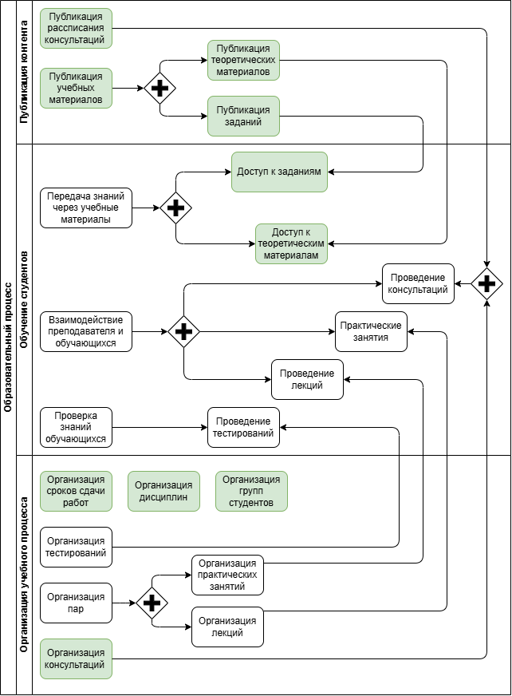
Рисунок 1 - Схема бизнес-процессов образовательной системы
Зеленым цветом отмечены процессы, которые являются объектами автоматизации в рассматриваемой системе, они же станут критериями для анализа конкурентов:
- Организация групп студентов
- Организация дисциплин
- Организация консультаций
- Публикация расписания консультаций преподавателя
- Публикация учебных материалов
- Публикация теоретических материалов
- Публикация заданий
Был проведен опрос в виде интервью преподавателей Пермского национального исследовательского университета по данным процессам, результаты опроса в приложении Г. Результаты опроса показывают, что преподаватели иногда сталкиваются с трудностями при организации образовательного процесса и публикации учебных материалов. Также преподаватели используют несколько сторонних сервисов и приложений для образовательной деятельности: мессенджеры, Google Drive, Excel и другие.
Для построения требований к системе был проведен анализ результатов опроса преподавателей и описаны диаграммы as-is на каждый автоматизируемый процесс.

1.1.1 Анализ текущего состояния процесса организации групп студентов в интернет-среде
Для организации групп студентов в интернет-среде преподаватели часто используют сторонние сервисы и приложения. Например- создают таблицы в Excel* и размещают их на “Google drive”, для использования в интернет-среде. На этом примере была построена диаграмма AS-IS данного процесса- рисунок 2.

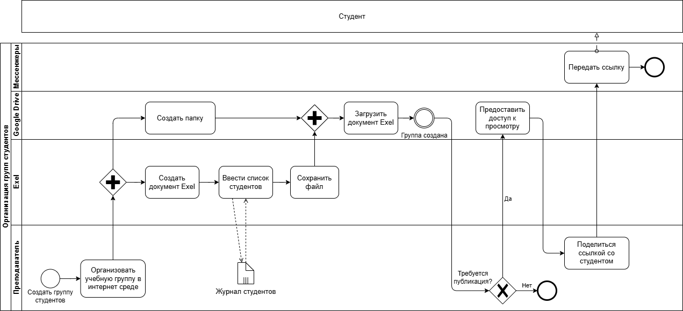Рисунок 2 – AS-IS Схема организации групп студентов в интернет-среде

Недостатки процесса:
- Два и более посредника: взаимодействие между студентом и преподавателем осуществляется через несколько посредников- сервисов и программ.
- Ручное управление доступом: отсутствует автоматизация процесса публикации информации о группе самим студентам.
- Сложность для студентов: если такой подход использует несколько преподавателей, то поиск разных ссылок для получения нужной информации затрудняется.
Решение:
Функции единой образовательной платформы, позволяющие- Преподавателям:
- Управлять группами студентов
- Создавать группы студентов
- Редактировать информацию о группе (например название)
- Удалять группы студентов
- Управлять набором студентов в группах
- Добавлять студентов в группу
- Удалять студентов из группы
- Просматривать и структурировать информацию для преподавателя
- Просматривать список всех учебных групп преподавателя
- Просматривать список всех студентов выбранной группы преподавателя
- Просматривать дополнительную информацию о студенте
Студентам:
- Просматривать список студентов группы, в которой он состоит
- Просматривать дополнительную информацию о студенте

Обязательным фактором в организации групп студентов, является само общение со студентами. Преподаватели используют старост групп или других лиц для поиска контактов студента. На этом примере была построена диаграмма AS-IS дополнительного процесса поиска контактов студента- рисунок 3.
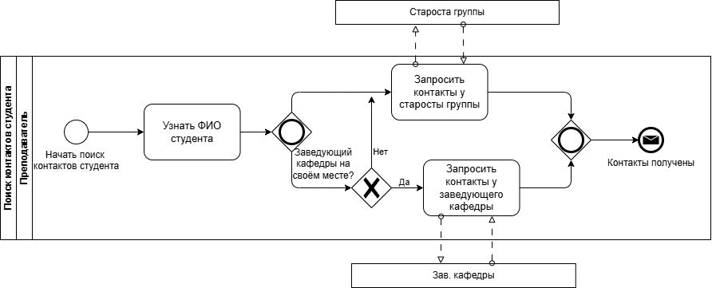
Рисунок 3 – AS-IS Схема поиска контактов студента в интернет-среде

Недостатки процесса:
- Посредники: для поиска контактов одного студента преподавателям приходится тревожить других людей.
- Зависимость от времени: тяжело найти контакты студента в нерабочее время.
Решение:
Функции единой образовательной платформы, позволяющие- Преподавателям:
- Находить на портале контакты студентов в любое время
- Оставлять свои контакты студентам групп
Студентам:
- Оставлять свои контакты для связи в едином образовательном портале
- Находить контакты преподавателя любой своей дисциплины

1.1.2 Анализ текущего состояния процесса организации дисциплин в интернет-среде
Для организации дисциплин, преподаватели создают свои Excel* таблицы для структурирования информации и мониторинга успеваемости и если у студентов есть доступ к просмотру таких таблиц, то для них появляется дополнительная возможность узнать про свои дисциплины. На этом примере была построена диаграмма AS-IS данного процесса- рисунок 4.
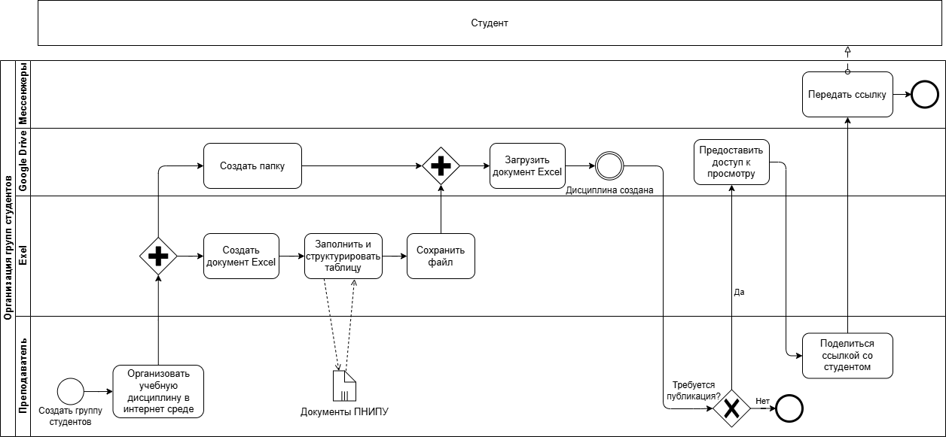
Рисунок 4 – AS-IS Схема организации дисциплины в интернет-среде

Недостатки процесса:
- Сервисы посредники: для организации дисциплины и публикации этой информации студентам, преподавателю приходится использовать несколько сервисов
- Недостаток контроля доступа: любой, у кого есть ссылка на опубликованные таблицы, имеет доступ к данным дисциплин
- Сложность в структуре данных: каждый преподаватель структурирует данные о дисциплинах по-своему, из-за чего возникают трудности у студентов
Решение:
Функции единой образовательной платформы, позволяющие- Преподавателям:
- Управлять дисциплинами преподавателя
- Создавать дисциплины преподавателя
- Редактировать информацию о дисциплине
- Удалять дисциплины преподавателя
- Управлять назначением групп студентов на дисциплину
- Назначать группы на дисциплину
- Удалять привязку группы к дисциплине
- Просматривать список дисциплин преподавателя
- Просматривать список привязанных групп к дисциплине
Студентам:
- Видеть список дисциплин своей группы

1.1.3 Анализ текущего состояния процесса организации расписания консультаций преподавателя и публикации его в интернет-среде
Для организации консультаций преподаватели используют Excel* таблицы. Публикация для студентов происходит засечет использования мессенджеров. На этом примере была построена диаграмма AS-IS данного процесса- рисунок 5.
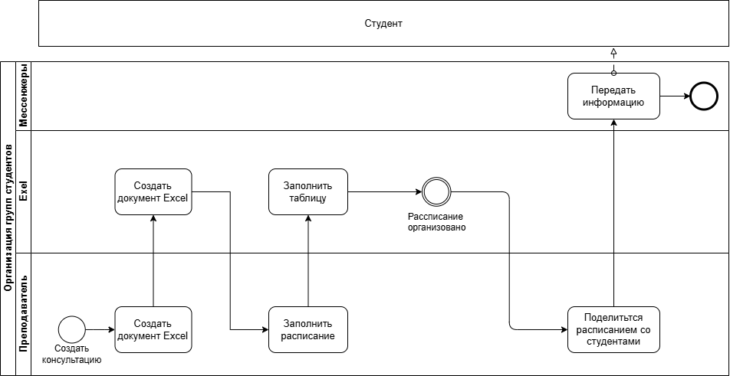
Рисунок 5 – AS-IS Схема организации консультаций и публикации расписания в интернет-среде

Недостатки процесса:
- Сервисы посредники: для организации консультаций и публикации этой информации студентам, преподавателю приходится использовать несколько сервисов
- Сложность в структуре данных: расписание консультаций в таблицах Excel* может иметь сложную структуру даже для преподавателей.
- Сложность в поиске для студентов: студентам приходится искать в нескольких мессенджерах, чтобы найти время следующей консультации конкретного преподавателя
Решение:
Функции единой образовательной платформы, позволяющие- Преподавателям:
- Управлять консультациями преподавателя
- Создавать консультации
- Редактировать информацию о консультации
- Удалять свои консультации
- Назначать группы и дисциплины для консультации
- Просматривать список консультаций преподавателя
- В виде общего списка с дополнительной информацией
- В виде удобной временной таблицы
Студентам:
- Видеть список консультаций для своей группы
- В виде общего списка с дополнительной информацией
- В виде удобной временной таблицы

1.1.4 Анализ текущего состояния процесса публикации учебных материалов студентам в интернет-среде
Для публикации учебных материалов (заданий, теоретических материалов), преподаватели используют облачные хранилища, мессенджеры или иные доступные сервисы. Разберем процесс публикации материалов на примере использования облачного хранилища, была построена диаграмма AS-IS данного процесса- рисунок 6.
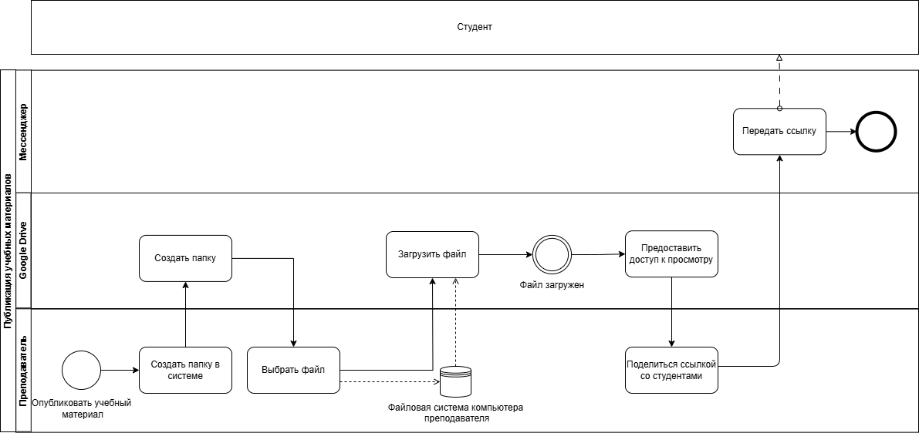
Рисунок 6 – AS-IS Схема публикации учебных материалов в интернет-среде

Недостатки процесса:
- Сервисы посредники: для публикации учебных материалов, преподавателю приходится использовать несколько сервисов
- Недостаток контроля доступа: есть риски утечки информации учебных материалов
- Сложность в поиске для студентов: каждый преподаватель использует разные сервисы и способы публикации учебных материалов
- Недостаток связей: между заданиями и теоретическими материалами нет никакой конкретной связи кроме названия файлов и места, в котором они лежат

Решение:
Функции единой образовательной платформы, позволяющие- Преподавателям:
- Организовывать задания для студентов
- Создавать задания для дисциплины
- Редактировать информацию задании
- Удалять задания
- Связывать его с теоретическими материалами
- Организовывать теоретические материалы
- Создавать теоретические материалы для дисциплины
- Редактировать информацию о теоретических материалах
- Удалять теоретические материалы
- Добавлять цифровые документы к теоретическим материалам
- Просматривать учебные материалы в структурированном виде
- Просматривать списки связанных теоретических материалов для задания
Студентам:
- Видеть список учебных материалов выбранной дисциплины
- Просматривать списки связанных теоретических материалов для задания

1.2 Анализ существующих систем
На данный момент, несмотря на уход некоторых образовательных платформ из России, таких как coursera, edX, udemy, skillshare, masterclass, на рынке по-прежнему остаются достойные решения. Необходимо провести анализ-сравнение популярных сервисов, которые подходят для обучения в России.
- Moodle: открытая платформа для управления обучением, предлагающая инструменты для создания курсов, обмена учебными материалами, проведения тестов и оценки студентов. Интерфейс платформы представлен на рисунке 7.
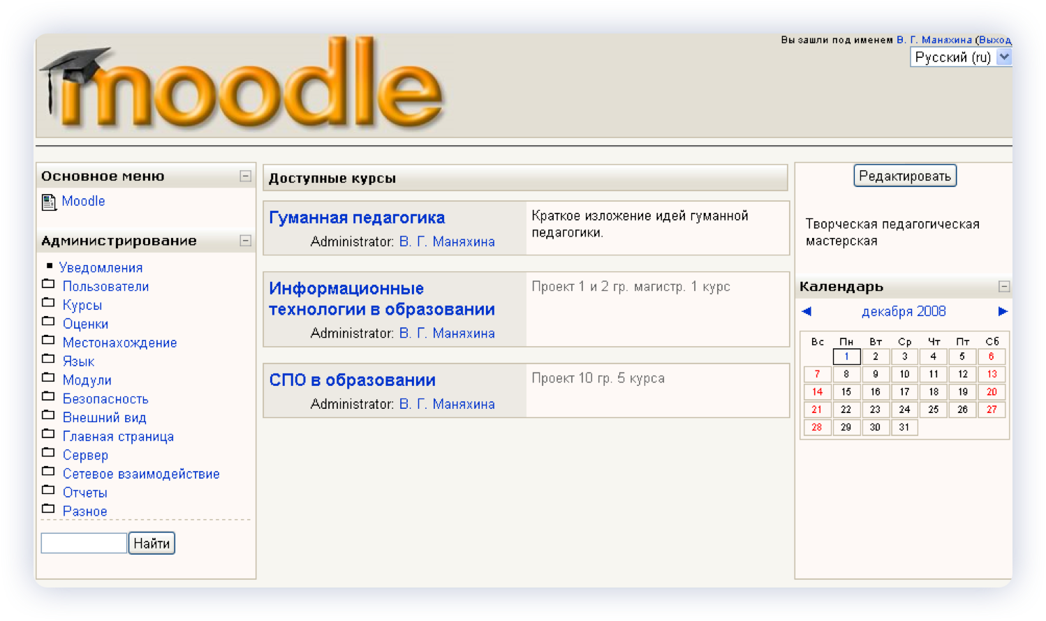
Рисунок 7 – Интерфейс образовательной платформы «Moodle»

- Canvas: облачная платформа для управления обучением, предлагающая инструменты для создания курсов, обмена материалами, проведения тестов и взаимодействия между преподавателями и студентами. Интерфейс платформы представлен на рисунке 8.
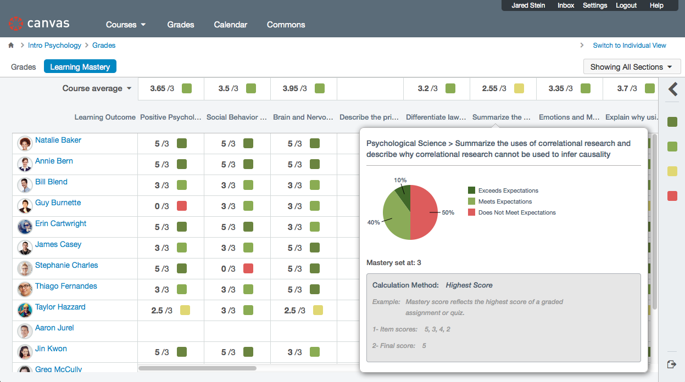
Рисунок 8 – Интерфейс образовательной платформы «Canvas»

- Google Classroom: бесплатная платформа для управления обучением, позволяющая преподавателям создавать курсы, назначать задания и взаимодействовать со студентами. Платформа интегрируется с другими сервисами Google. Интерфейс платформы представлен на рисунке 9.
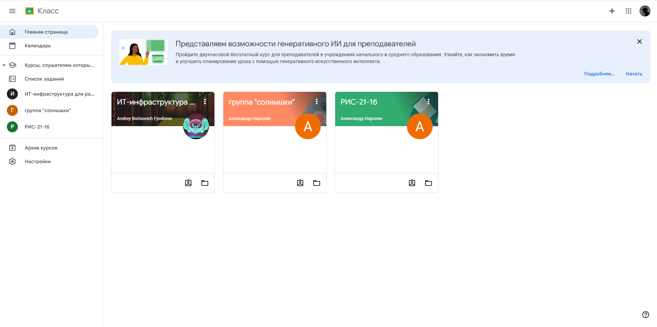
Рисунок 9 – Интерфейс образовательной платформы «Google Classroom»

- HSE Online (НИУ ВШЭ): российская образовательная платформа, предлагающая онлайн-курсы, программы дополнительного образования и ресурсы для академического обучения. Платформа интегрируется с национальными проектами "Открытое образование" и "Современная цифровая образовательная среда". Интерфейс платформы представлен на рисунке 10.

Рисунок 10 – Интерфейс образовательной платформы «HSE Online»

Также нельзя не отметить решение, созданное преподавателем ПНИПУ:
- Kвenisb: платформа для структурирования и обмена учебными материалами и публикации расписания консультаций для студентов. Интерфейс платформы представлен на рисунке 11.

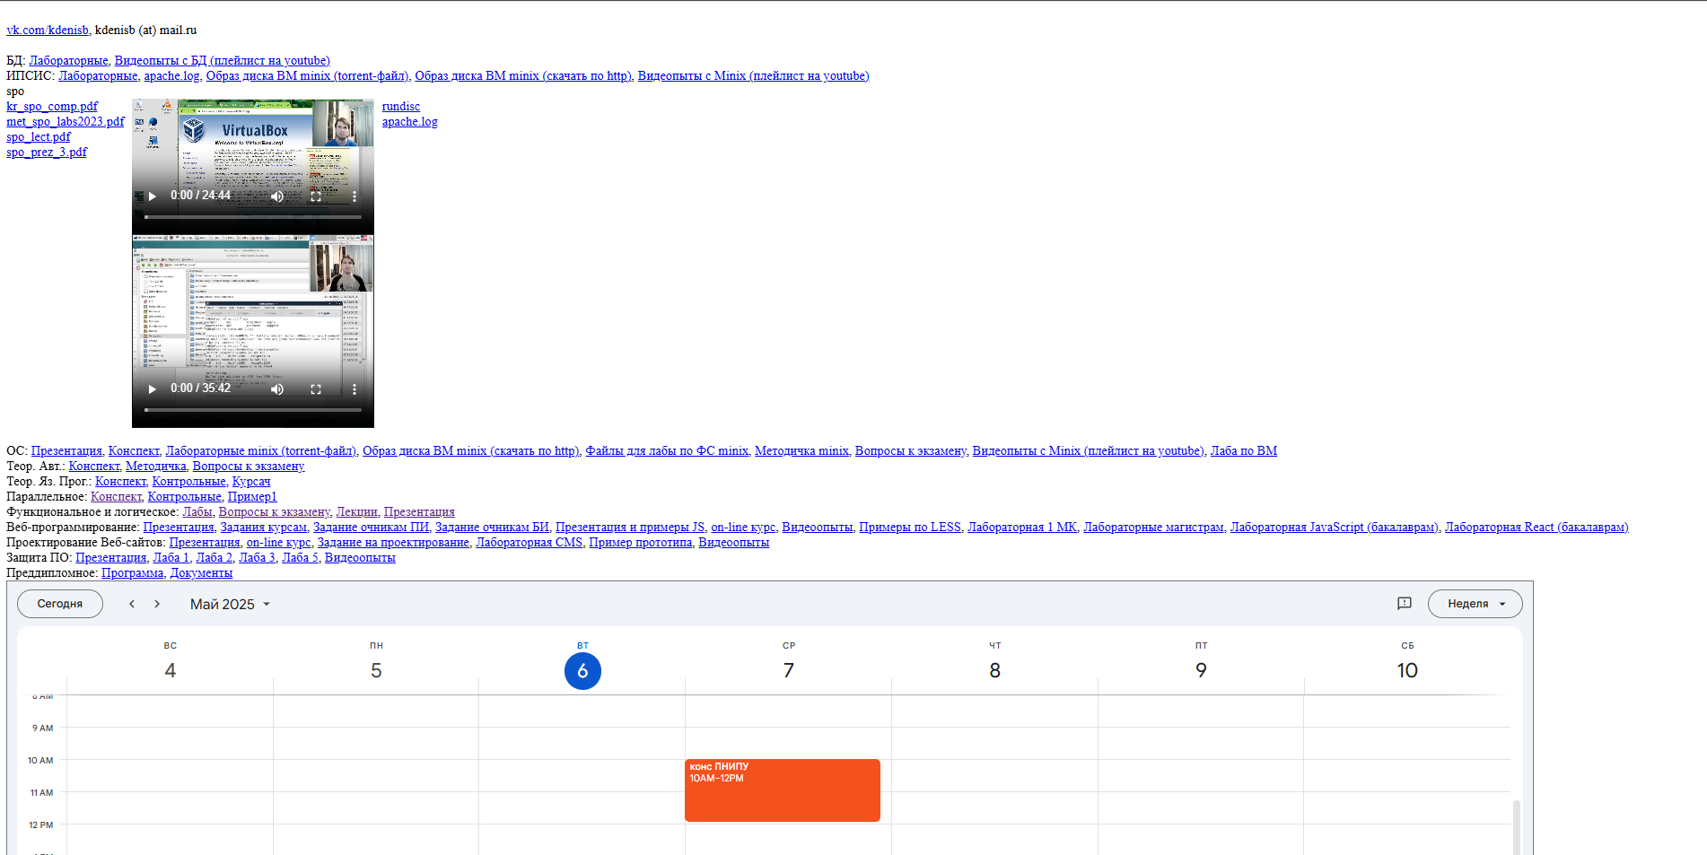
Рисунок 11 – Интерфейс образовательной платформы «Kвenisb»

Рассмотрим пригодность данных платформ для автоматизации выбранных ранее процессов:
- Организация групп студентов
- Moodle- предоставляет полный функционал
- Canvas- предоставляет достаточный функционал, но для расширенных возможностей требует платной подписки
- Google Classroom- предоставляет полный функционал, но зависим от внешних политических факторов
- HSE Online- предоставляет полный функционал
- Организация дисциплин
- Moodle- предоставляет полный функционал
- Canvas- предоставляет полный функционал
- Google Classroom- предоставляет полный функционал
- HSE Online- предоставляет полный функционал
- Организация консультаций
- Moodle- предоставляет полный функционал, но интерфейс перегружен
- Canvas- предоставляет полный функционал
- Google Classroom- предоставляет недостаточный функционал
- HSE Online- предоставляет полный функционал
- Публикация расписания консультаций преподавателя
- Moodle- предоставляет полный функционал, но требует сложных настроек
- Canvas- предоставляет полный функционал
- Google Classroom- предоставляет недостаточный функционал
- HSE Online- предоставляет полный функционал
- Публикация учебных материалов
- Moodle- предоставляет полный функционал
- Canvas- предоставляет полный функционал
- Google Classroom- предоставляет недостаточный функционал
- HSE Online- предоставляет полный функционал
Проведя анализ представленных платформ, была составлена таблица сравнительных характеристик по вышеперечисленным критериям- таблица 1.

Таблица 1- таблица сравнительных характеристик конкурентных систем.
Критерий | Образовательная платформа
Критерий | «Moodle» | «Canvas» | «Google Classroom» | «HSE Online» | «Kdenisb»
Организация групп студентов | + | - | + | + | -
Организация дисциплин | + | + | + | + | +
Организация консультаций | + | + | - | + | +
Публикация расписания консультаций | - | + | - | + | +
Публикация учебных материалов | + | + | - | + | +

Под все критерии подходит только одна система- «HSE Online», но данная система доступна только для студентов и преподавателей ВШЭ. «Canvas» подходит под многие требования, но внушительная часть функционала доступна только по платным подпискам. «Moodle» предоставляет неполный функционал и достаточно сложен в настройке и использовании. Из всех систем самой простой для внедрения является «Google Classroom», имеет хорошую оптимизацию под мобильные устройства, но его использование находится под угрозой из-за внешнеполитических факторов. Почти весь требуемый функционал присутствует на портале «Kdenisb», но такой функционал не гибок и требует доработки, а дизайн интерфейса минимален для пользования системой. Направлением для разработки модуля образовательной платформы, является расширенный функционал системы «Kdenisb» и принципы проектирования интерфейсов от «Google Classroom».

1.2.1 Выводы
В ходе работы была проанализирована предметная область образовательного процесса, построены диаграммы AS-IS, выявлены недостатки нынешних процессов и предложены пути решения. Анализ конкурентов показал нецелесообразность применения их систем в качестве использования для покрытия нынешних нужд, выявлены сильные и слабые стороны конкурентов и добавлены новые требования к рассматриваемой системе. Такими требованиями являются:
- Оптимизация под мобильные устройства
- Бесплатный доступ ко всем функциональным возможностям
- Простота использования
Проведя анализ предметной области, были выведены следующие требования к системе, предусматривающие разделение пользователей на роли.

1.3 Требования к разрабатываемой Системе

1.3.1 Функциональные требования
Преподаватель в отличии от студента, имеет полный доступ к созданным дисциплинам, группам и материалам. Для пользователя с ролью” преподаватель”, составлены следующие требования:
- Управление группами студентов:
- Создавать, изменять, удалять группы.
- Назначать и менять группу студента.
- Назначать дисциплины на группы.
- Просматривать списки студентов конкретной группы.
- Просматривать список студентов без группы.
- Управление дисциплинами:
- Создавать, изменять, удалять дисциплины.
- Назначать группы на дисциплины.
- Просматривать список своих дисциплин.
- Управление материалами:
- Создавать, изменять, удалять материалы конкретной дисциплины.
- Устанавливать дедлайны* к заданиям.
- Просматривать список своих материалов по дисциплине.
- Управление консультациями:
- Создавать, изменять, удалять консультации.
- Назначать группы на консультации.
- Назначить дисциплины на консультации.
- Просматривать список консультаций.
Студент имеет доступ к просмотру учебных материалов, только если он добавлен преподавателем в группу и его группе назначена дисциплина. Для пользователя с ролью “Студент” составлены следующие требования:
- Просматривать список пользователей своей группы.
- Просматривать список дисциплин своей группы.
- Просматривать список учебных материалов по дисциплине.
- Просматривать консультации преподавателя, назначенные его группе.
- Просматривать отдельно список дедлайнов* для заданий.

1.3.2 Риски
- Сложность восприятия информации: связные бизнес-сущности могут отображаться в неудобном или запутанном виде, из-за чего могут возникать неудобства пользования или усложнение навигации
- Адаптация под мобильные экраны: представление полной информации на небольшом экране без потери полезной информации может усложнить пользовательское восприятие контента и усложнить администрирование.

1.3.2 Нефункциональные требования
Требования содержат некоторые способы устранения рисков клиентской части системы. Нефункциональные требования для большинства веб сайтов примерно одинаковые, это- безопасность данных, стабильность и производительность. Конкретно к разрабатываемому образовательному порталу список требований расширяется. Дополнительные требования включают:
- Расширяемость клиентской части – должна присутствовать возможность добавления прочих модулей для расширения образовательной платформы.
- Системы навигации- должны присутствовать функции быстрого перехода к нужной информации без необходимости поиска.
- Блочная организация информации- контент должен быть разделен на визуально выделенные блоки (карточки, секции) с отступами между ними. Каждый блок должен содержать логически связанную информацию.
- Загрузка контента- требуется использовать индикаторы загрузки, загрузка контента должна проходить асинхронно.
- Аутентификация- система должна предоставлять доступ к защищенной информации только определенным пользователям.
- Оптимизация под мобильные устройства- система должна иметь адаптивную разметку для размеров мобильных устройств

1.3.4 Ограничения
Зависимость от интернет-соединения: для нормального функционирования приложения требуется постоянное и стабильное соединение с интернетом, что может ограничить его использование в условиях низкого сигнала или отсутствия связи.

Заключение
В ходе анализа предметной области были выведены функциональные и нефункциональные требования к разрабатываемому модулю образовательной платформы.
Разрабатываемый модуль образовательной платформы станет фундаментом системы, готовым к дальнейшей модификации для полноценного образовательного портала. Единый портал должен упростить образовательную деятельность в интернет-среде.
Результаты анализа подтверждают целесообразность разработки модуля образовательного портала.

2. Проектирование клиентской части образовательной платформы
По результатам анализа были сформулированы требования, которые представлены в виде диаграмм прецедентов.

2.1 Варианты использования системы.
Система включает в себя подсистему определения роли пользователя. Такой подход позволяет разграничить функции и доступ для студентов и преподавателей.
Студент ограничен в правах и не имеет возможности что-либо удалять, изменять или добавлять в системе, а имеет доступ только к просмотру информации, составленной преподавателем. Полная диаграмма вариантов использования системы для студента показана на рисунке 12.
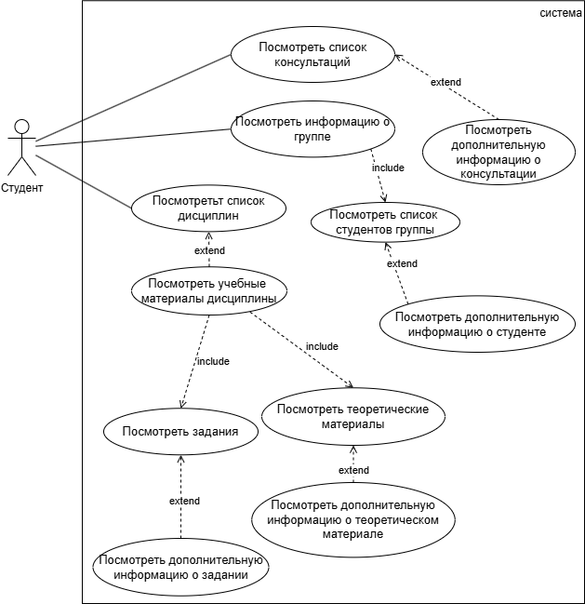
Рисунок 12 – Диаграмма вариантов использования системы для студента

Преподаватель имеет доступ, как к просмотру информации, так и созданию, изменению, удалению собственного контента. Помимо того, преподаватель имеет весь функционал для организации собственных групп и дисциплин. Общая диаграмма вариантов использования системы для преподавателя представлена на рисунке 13.

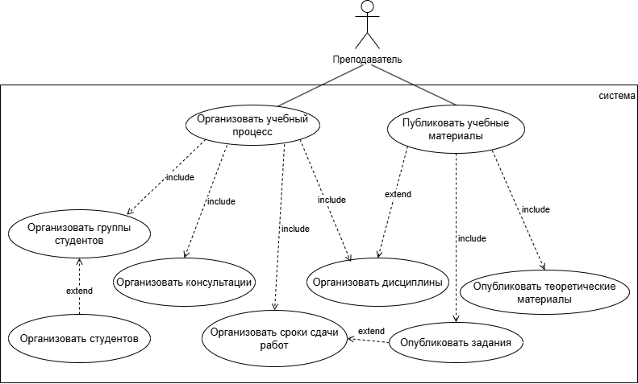Рисунок 13 – Диаграмма вариантов использования системы для преподавателя

Подробная диаграмма вариантов использования системы для прецедента “Организовать группу студентов” представлена на рисунке 14.

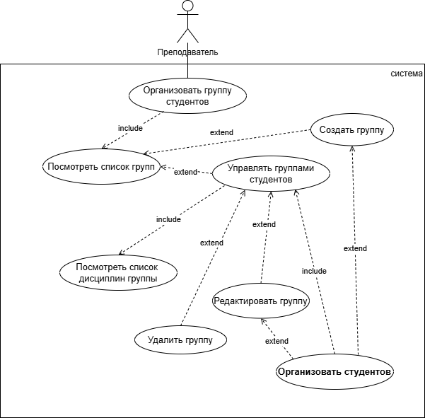 Рисунок 14 – Подробная диаграмма вариантов использования системы для прецедента “Организовать группу студентов”

Подробная диаграмма вариантов использования системы для прецедента “Организовать студентов” представлена на рисунке 15.
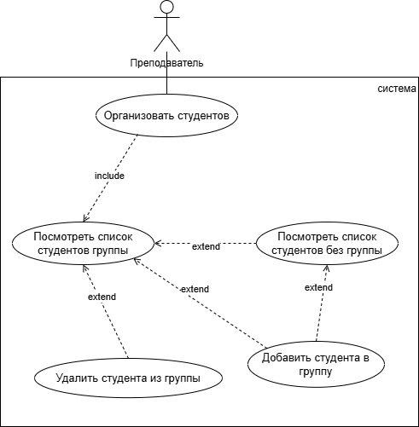
Рисунок 15 – Подробная диаграмма вариантов использования системы для прецедента “Организовать студентов”

Подробная диаграмма вариантов использования системы для прецедента “Организовать дисциплины” представлена на рисунке 16.

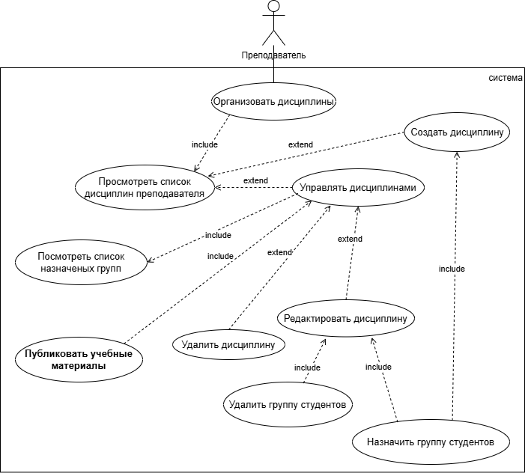
Рисунок 16- Подробная диаграмма вариантов использования системы для прецедента “организовать дисциплины”

Подробная диаграмма вариантов использования системы для прецедента “Организовать консультации” представлена на рисунке 17.
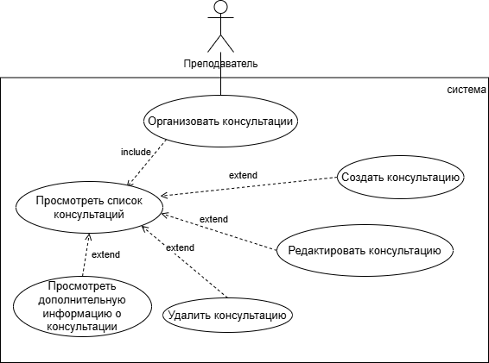
Рисунок 17- Подробная диаграмма вариантов использования системы для прецедента “организовать консультации”

Подробная диаграмма вариантов использования системы для прецедента “Опубликовать задания” представлена на рисунке 18.
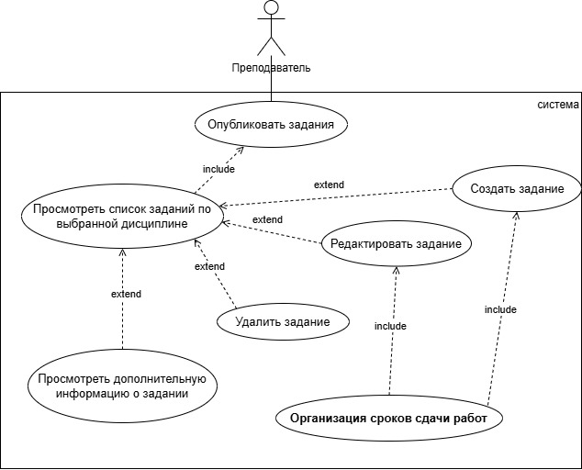
Рисунок 18- Подробная диаграмма вариантов использования системы для прецедента “опубликовать задания”

Подробная диаграмма вариантов использования системы для прецедента “Организовать сроки сдачи работ” представлена на рисунке 19.
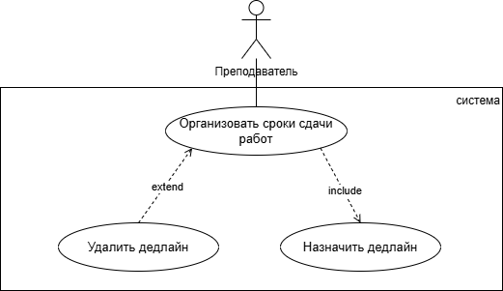
Рисунок 19- Подробная диаграмма вариантов использования системы для прецедента “Организовать сроки сдачи работ”

Подробная диаграмма вариантов использования системы для прецедента “Опубликовать теоретические материалы” представлена на рисунке 20.

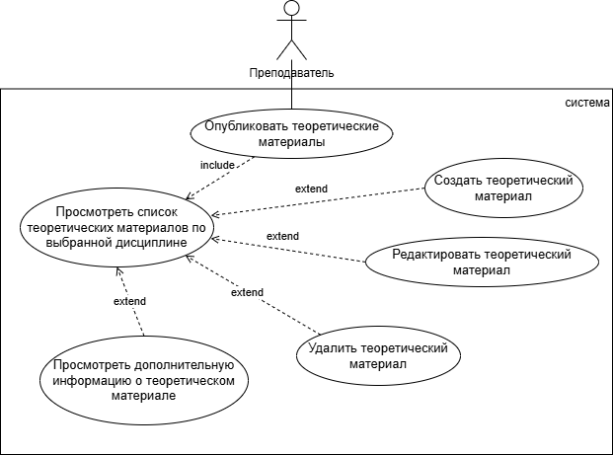
Рисунок 20- Подробная диаграмма вариантов использования системы для прецедента “Опубликовать теоретические материалы”

2.2 Сценарии использования для прецедентов модуля публикации учебных материалов и организации образовательной деятельности
Построив диаграммы вариантов использования, были получены прецеденты и их расширения для преподавателя, общая таблица прецедентов преподавателя и студента в приложении Б. Основные прецеденты:
- Организовать группу студентов [посмотреть список групп]
Прецедент осуществляет просмотр списка групп студентов с дальнейшим взаимодействием с ними. Спецификация изображена в таблице 2.
Таблица 2 - Спецификация организации групп
Название прецедента | Организовать группы студентов [посмотреть список групп]
Актеры | Пользователь, клиентская часть, серверная часть
Краткое описание | Нажать на кнопку “Группы преподавателя”
Предусловие | - Пользователь является преподавателем  - Пользователь не находится на странице регистрации или авторизации.
Основной поток | Пользователь | Клиент | Сервер
Основной поток | S1. Открывает список учебных групп преподавателя | S2. Передает на сервер запрос на получение всех групп преподавателя | S3. Принимает запрос на получение всех групп преподавателя
Основной поток |  | S5. Отрисовывает список групп | S4. Посылает список групп преподавателя
Постусловие | - Пользователь находится на странице групп преподавателя  - Отображается список групп преподавателя  - Отображается кнопка вызова функции “Посмотреть информацию о группе” (1.1)  - Отображается кнопка вызова функции “Создать группу” (1.2)
Точка расширения | _

Диаграмма последовательности прецедента “Посмотреть список групп” по данным из спецификации представлена на рисунке 21
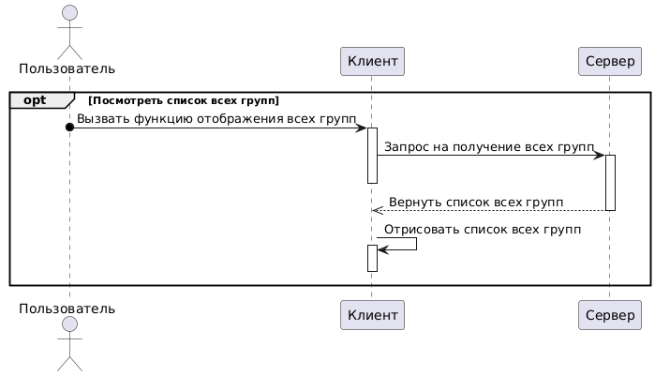
Рисунок 21 - диаграмма последовательности прецедента “Посмотреть список групп”

- Управлять группами студентов [посмотреть список дисциплин группы, посмотреть список студентов группы]
Прецедент осуществляет просмотр информации о группе (список студентов, список дисциплин). Спецификация изображена в таблице 3.
Таблица 3 - Спецификация прецедента “Управлять группами студентов”
Название прецедента | Управлять группами студентов [посмотреть список дисциплин группы, посмотреть список студентов группы]
Актеры | Пользователь, клиентская часть, серверная часть
Краткое описание | Нажать на группу из списка групп (1)
Предусловие | - Пользователь является преподавателем  - Пользователь находится на странице групп преподавателя (1)
Основной поток | Пользователь | Клиент | Сервер
Основной поток | S1. Вызывает функцию показа информации о выбранной группе | S2. Передает на сервер запрос на получение всех студентов группы | S3. Принимает запрос на получение всех студентов группы
Основной поток |  | S5. Обрабатывает список студентов | S4. Посылает список студентов группы

Продолжение таблицы 3
 |  | S6. Передает на сервер запрос на получение всех дисциплин группы | S7. Принимает запрос на получение всех дисциплин группы
 |  | S9. Обрабатывает список дисциплин | S8. Посылает список дисциплин группы
 |  | S10. Отрисовывает список студентов группы
 |  | S11. Отрисовывает список дисциплин группы
Постусловие | - Пользователь находится на странице групп преподавателя  - Отображается список студентов группы  - Отображается список дисциплин группы  - Отображаются кнопка для вызова функции “Удалить группу” (1.1.3)  - Отображаются кнопка для вызова функции “Редактировать группу” (1.1.2)  - Отображаются кнопка для вызова функции “Добавить студентов в группу” (4.2.2)
Точка расширения | _

Диаграмма последовательности прецедента “Управлять группами студентов [посмотреть список дисциплин группы, посмотреть список студентов группы]” по данным из спецификации представлена на рисунке 22.
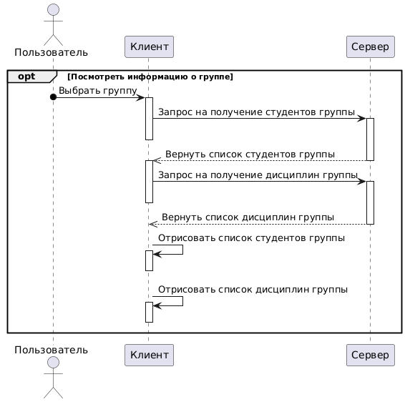
Рисунок 22 - диаграмма последовательности прецедента “Управлять группами студентов [посмотреть список дисциплин группы, посмотреть список студентов группы]”

- Создать группу
Прецедент осуществляет создание группы. Спецификация изображена в таблице 4.
Таблица 4 - Спецификация прецедента "создать группу"
Название прецедента | Управлять группами студентов [посмотреть список дисциплин группы, посмотреть список студентов группы]
Актеры | Пользователь, клиентская часть, серверная часть
Краткое описание | Нажать на кнопку “Создать группу” после действий (1)
Предусловие | - Пользователь является преподавателем  - Пользователь находится на странице групп преподавателя (1)
Основной поток | Пользователь | Клиент | Сервер

Продолжение таблицы 4
 | S1. Вызывает функцию создания группы | S2. Получает вызов функции создания группы
 | S4. Заполняет форму (название, описание) | S3. Отрисовывает форму создания группы
 | S5. Нажимает на кнопку подтверждения создания | S6. Передает на сервер запрос на создание группы | S7. Принимает запрос на создание группы
 |  | S9. Обрабатывает ответ | S8. Посылает ответ с результатом создания
 |  | S10. Закрывает форму создания группы
Постусловие | - Пользователь находится на странице групп преподавателя  - Создана учебная группа, привязка группы к дисциплине откроет доступ студентам, находящимся в группе доступ к учебным материалам
Точка расширения | E1. Если сервер отправил неудачный результат, то форма не закрывается и пользователь видит сообщение об ошибке

Диаграмма последовательности прецедента “Создать группу” по данным из спецификации представлена на рисунке 23.
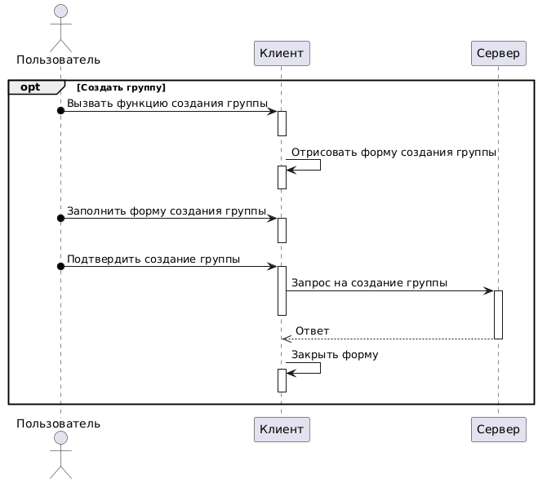
Рисунок 23 - диаграмма последовательности прецедента “Создать группу”

- Редактировать группу
Прецедент осуществляет редактирование уже существующей группы. Спецификация изображена в таблице 5.
Таблица 5 - Спецификация прецедента "редактировать группу"
Название прецедента | Редактировать группу
Актеры | Пользователь, клиентская часть, серверная часть
Краткое описание | Нажать на кнопку “Изменить группу” после действий (1.1)
Предусловие | - Пользователь является преподавателем  - Пользователь находится на странице групп преподавателя (1, 1.1)  - Выбрана существующая группа
Основной поток | Пользователь | Клиент | Сервер

Продолжение таблицы 5
 | S1. Вызывает функцию редактирования группы | S2. Получает вызов функции редактирования группы
 | S4. Изменяет нужные поля (название) | S3. Отрисовывает форму редактирования группы
 | S5. Нажимает на кнопку подтверждения редактирования | S6. Передает на сервер запрос на редактирование группы | S7. Принимает запрос на редактирование группы
 |  | S9. Обрабатывает ответ | S8. Посылает ответ с результатом редактирования
 |  | S10. Закрывает форму редактирования группы
Постусловие | - Пользователь находится на странице групп преподавателя  - Создана учебная группа, привязка группы к дисциплине откроет доступ студентам, находящимся в группе доступ к учебным материалам
Точка расширения | E1. Если сервер отправил неудачный результат, то форма не закрывается и пользователь видит сообщение об ошибке

Диаграмма последовательности прецедента “редактировать группу” по данным из спецификации представлена на рисунке 24.
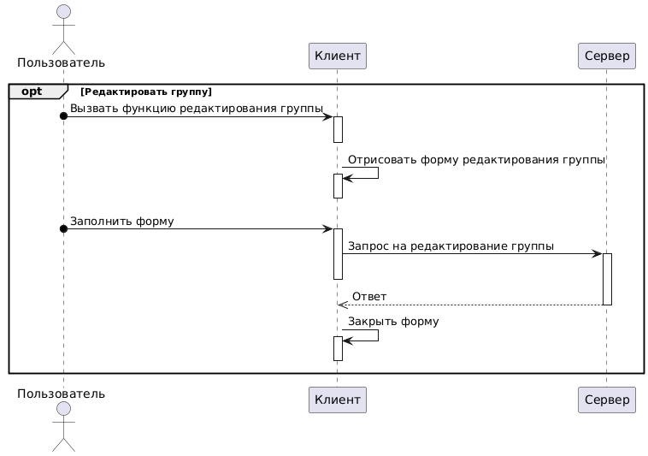
Рисунок 24 - диаграмма последовательности прецедента “Редактировать группу”

- Удалить группу
Прецедент осуществляет удаление уже существующей группы. Спецификация изображена в таблице 6.
Таблица 6 - Спецификация прецедента "удалить группу"
Название прецедента | Удалить группу
Актеры | Пользователь, клиентская часть, серверная часть
Краткое описание | Нажать на кнопку “Удалить группу” после действий (1.1)
Предусловие | - Пользователь является преподавателем  - Пользователь находится на странице групп преподавателя (1, 1.1)  - Выбрана существующая группа
Основной поток | Пользователь | Клиент | Сервер
Основной поток | S1. Вызывает функцию удаления группы | S2. Получает вызов функции удаления группы

Продолжение таблицы 6
 | S4. Видит форму подтверждения | S3. Отрисовывает форму подтверждения удаления группы
 | S5. Подтверждает форму | S6. Передает на сервер запрос на удаление студентов группы | S7. Принимает запрос на удаление студентов из группы
 |  | S9. Обрабатывает ответ | S8. Посылает ответ с результатом удаления
 |  | S10. Передает на сервер запрос на удаление группы | S11. Принимает запрос на удаление группы
 |  | S13. Обрабатывает ответ | S12. Посылает ответ с результатом удаления
 |  | S14. Закрывает форму подтверждения удаления группы
Постусловие | - Пользователь находится на странице групп преподавателя  - Удалена выбранная учебная группа  - Студенты, находящиеся в группе, остаются без группы
Точка расширения | E1. Если сервер отправил неудачный результат, то форма не закрывается и пользователь видит сообщение об ошибке

Диаграмма последовательности прецедента “удалить группу” по данным из спецификации представлена на рисунке 25.
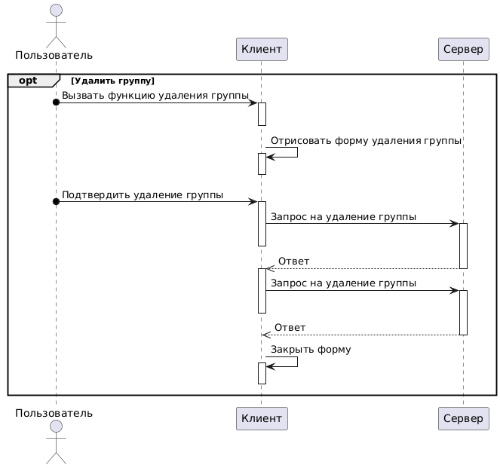
Рисунок 25 - диаграмма последовательности прецедента “удалить группу”

- Редактировать дисциплину [назначить группу студентов, удалить группу студентов]
Прецедент осуществляет редактирование уже существующей дисциплины. Спецификация изображена в таблице 7.
Таблица 7 - Спецификация прецедента "редактировать дисциплину"
Название прецедента | Редактировать дисциплину
Актеры | Пользователь, клиентская часть, серверная часть
Краткое описание | Нажать на кнопку “Настройки” после действий (2.1)
Предусловие | - Пользователь является преподавателем  - Пользователь находится на странице дисциплин (2.1)  - Выбрана существующая дисциплина
Основной поток | Пользователь | Клиент | Сервер

Продолжение таблицы 7
 | S1. Вызывает функцию редактирования дисциплины | S2. Получает вызов функции редактирования группы
 |  | S6. Передает на сервер запрос на получение всех групп преподавателя | S7. Принимает запрос на получение всех групп
 |  | S9. Обрабатывает ответ | S8. Посылает список групп преподавателя
 |  | S6. Передает на сервер запрос на получение всех дисциплин группы | S7. Принимает запрос на получение всех дисциплин группы
 |  | S9. Обрабатывает ответ | S8. Посылает список дисциплин группы
 | S4. Изменяет нужные поля (название, описание, добавить или удалить группу) | S3. Отрисовывает форму редактирования дисциплины
 | S5. Нажимает на кнопку подтверждения редактирования | S6. Передает на сервер запрос на отвязку группы от дисциплины | S7. Принимает запрос на отвязку группы от дисциплины
 |  | S9. Обрабатывает ответ | S8. Посылает ответ с результатом отвязки
 |  | S6. Передает на сервер запрос на добавления группы к дисциплине | S7. Принимает запрос на добавление группы к дисциплине
 |  | S9. Обрабатывает ответ | S8. Посылает ответ с результатом добавления
 |  | S6. Передает на сервер запрос на редактирование данных дисциплины | S7. Принимает запрос на редактирование данных дисциплины
 |  | S9. Обрабатывает ответ | S8. Посылает ответ с результатом редактирования

Продолжение таблицы 7
 |  | S14. Закрывает форму
Постусловие | - Выбранная группа редактирована по желанию пользователя  - Назначены или отвязаны группы дисциплины
Точка расширения | E1. Если сервер отправил неудачный результат, то форма не закрывается и пользователь видит сообщение об ошибке  E2. Не редактированные данные дисциплины остаются неизменными

Диаграмма последовательности прецедента “редактировать дисциплину” по данным из спецификации представлена на рисунке 26.
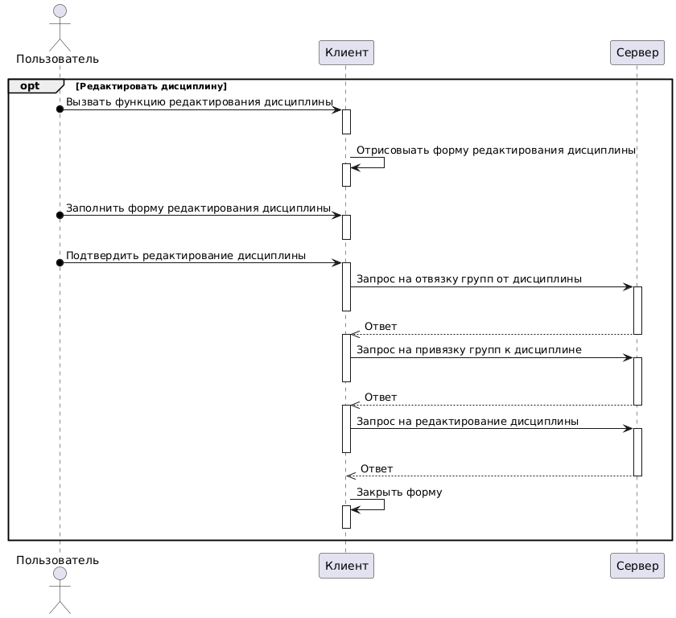
Рисунок 26 - диаграмма последовательности прецедента “Редактировать дисциплину”

- Посмотреть дополнительную информацию о консультации
Прецедент осуществляет показ дополнительной информации о консультации. Спецификация изображена в таблице 8.
Таблица 8 - Спецификация прецедента "Посмотреть дополнительную информацию о консультации"
Название прецедента | Показать дополнительную информацию о консультации
Актеры | Пользователь, клиентская часть
Краткое описание | Раскрыть вкладку консультации после действий (3, 3.1)
Предусловие | - Пользователь находится на странице консультации
Основной поток | Пользователь | Клиент
Основной поток | S1. Вызывает функцию раскрытия вкладки | S2. Получает вызов функции редактирования группы
Основной поток |  | S3. Раскрывает вкладку
Постусловие | - Показана дополнительная информация о консультации
Точка расширения | -

Диаграмма последовательности прецедента “посмотреть дополнительную информацию о консультации” по данным из спецификации представлена на рисунке 27.
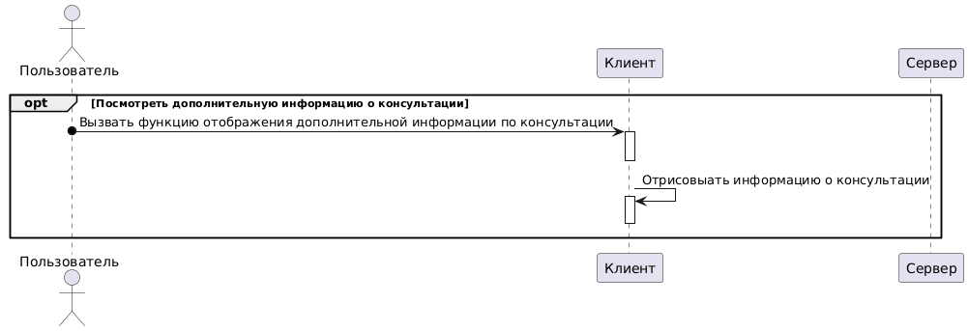
Рисунок 27 - диаграмма последовательности прецедента “Посмотреть дополнительную информацию о консультации”

2.3 Возможные состояния системы
При проектировании клиентской части системы, необходимо формально описать все возможные состояния, принимая во внимание следующие аспекты:
- Разграничение прав доступа в зависимости от ролей пользователей.
- Обязательность аутентификации – работа с системой невозможна без предварительного входа.
- Функционирование подсистем, каждая из которых отвечает за свою часть логики (управление группами, материалами, дисциплинами и т. д.).
- Условия переходов между состояниями, включая события, вызывающие смену состояния.
Спецификация состояний системы при работе неизвестного пользователя представлена в таблице 9.
Таблица 9 - Возможные состояния системы при работе пользователя
Состояние | Элементы интерфейса | Переходы
Авторизация (Autorisation) | Форма авторизации пользователя | Autorisation (При неудачной авторизации)  StudentGroup (Роль- не преподаватель)  TeacherMaterials (Роль- преподаватель)  Registrations (При преходе на регистрацию)
Регистрация (Registrations) | Форма регистрации пользователя | Registrations (При неудачной регистрации)  StudentGroup (Роль- не преподаватель)  TeacherMaterials (Роль- преподаватель)  Autorisation (При переходе на авторизацию)

Диаграмма состояний системы при работе неизвестного пользователя представлена на рисунке 28.
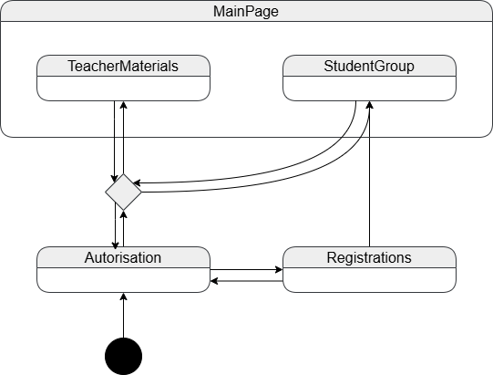
Рисунок 28 - диаграмма состояний системы при работе неизвестного пользователя

Спецификация состояний системы при работе студента представлена в таблице 10
Таблица 10 - Возможные состояния системы при работе студента
Состояние | Элементы интерфейса | Переходы
Учебные материалы студента (StudentMaterials) | Кнопки выбора дисциплины, вкладки заданий, вкладки теоретических материалов | StudentGroup(при переходе)  Consultations(при переходе)  Autorisation(при переходе)
Группа студента (StudentGroup) | Вкладки студентов | StudentMaterials(при переходе)  Consultations(при переходе)  Autorisation(при переходе)
Консультации (Consultations) | Календарь консультаций, вкладки консультаций | StudentMaterials (при переходе)  StudentGroup(при переходе)  Autorisation(при переходе)
Консультации (Consultations) Календарь консультаций, вкладки консультаций StudentMaterials (при переходе)
StudentGroup(при переходе)
Autorisation(при переходе)Диаграмма возможных состояний системы при работе студента представлена на рисунке 29.
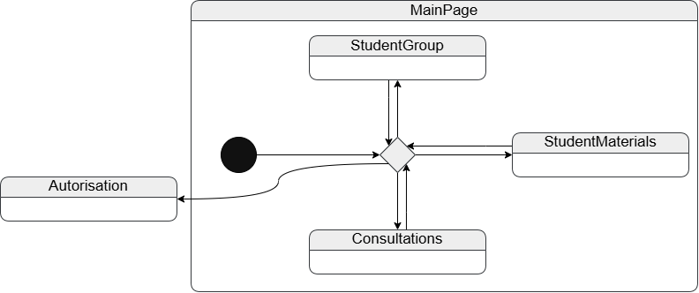
Рисунок 29 - диаграмма состояний системы при работе студента

Таблица и диаграмма возможных состояний системы при работе преподавателя с расширенными возможностями в приложении В.

2.4 Проектирование интерфейса пользователя
Интерфейс пользователя, рассчитанный на разные роли, включает в себя 8 основных страниц:
- Страница авторизации
- Страница регистрации
- Страница групп преподавателя
- Страница материалов преподавателя
- Страница группы студента
- Страница материалов студента
- Страница консультаций преподавателя
- Страница консультаций студента

2.4.1 Страница авторизации
Проект страницы авторизации, показанный на рисунке 30, содержит следующие элементы:
1) Форма авторизации
1.1) Поле ввода логина (имя пользователя)
1.1) Поле ввода пароля
1.1) Кнопка подтверждения входа
1.1) Кнопка перехода на регистрацию
1.1) Логотип проекта
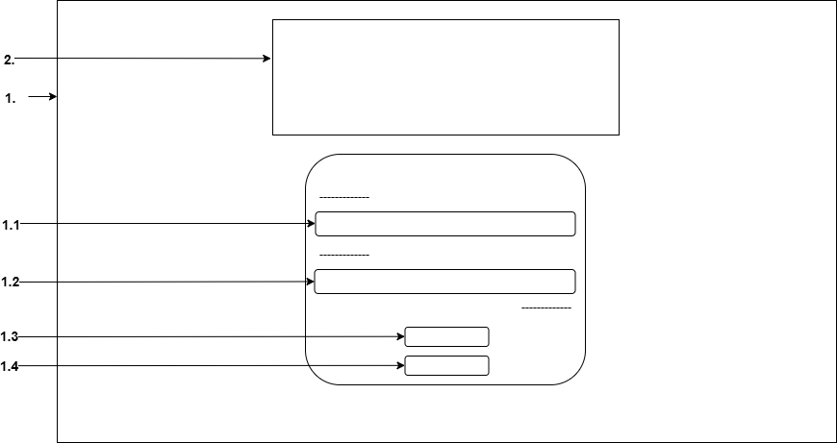
Рисунок 30 - Проект интерфейса страницы авторизации

2.4.2 Страница регистрации
Проект страницы регистрации, показанный на рисунке 31, содержит следующие элементы:
1) Форма регистрации
1.1) Поле ввода почты
1.2) Поле ввода логина
1.3) Поле ввода пароля
1.4) Поле повторного ввода пароля
1.5) Поле ввода имени
1.6) Поле ввода фамилии
1.7) Поле ввода отчества
1.8) Кнопка подтверждения регистрации
1.9) Кнопка перехода на авторизацию
2) Логотип проекта
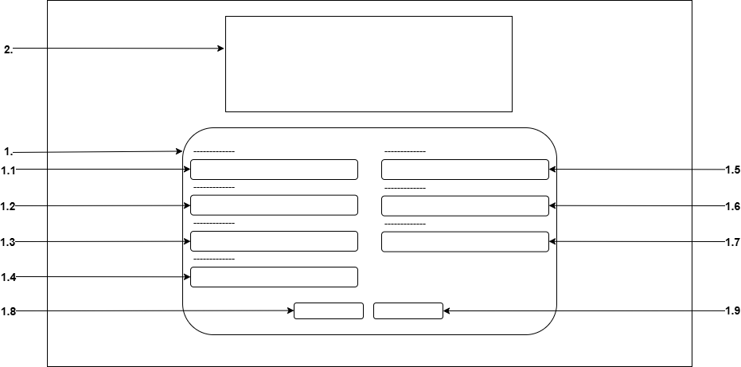
Рисунок 31 - Проект интерфейса страницы регистрации

2.4.3 Постоянные элементы на странице
Проект основных элементов страницы, показанный на рисунке 32, содержит следующие элементы:
1) Главное меню
1.1) Кнопка групп преподавателя
1.2) Кнопка дисциплин преподавателя
1.3) Кнопка группы студента
1.4) Кнопка дисциплин студента
1.4.1) Кнопки выбора дисциплины
1.5) Кнопка консультаций
1.6) Логотип проекта
2) Титул
2.1) Статус состояния системы
3) Карта пользователя
3.1) ФИО пользователя
3.2) Роль пользователя
3.3) Кнопка выхода из профиля
3.4) Кнопка показа дополнительной информации пользователя
3.5) Раскрытая карта пользователя
3.6) Группа пользователя
3.7) Почта пользователя
3.8) Логин пользователя
3.9) Кнопка редактирования данных пользователя
3.10) Кнопка сворачивания карты пользователя
4) Календарь
4.1) Текущая дата
4.2) Текущий день недели
4.3) Кнопка установки предыдущего месяца
4.4) Текущий месяц и год
4.5) Кнопка установки следующего месяца
4.6) Дни недели
4.7) Сетка дней календаря
5) Место расположения дочерней страницы
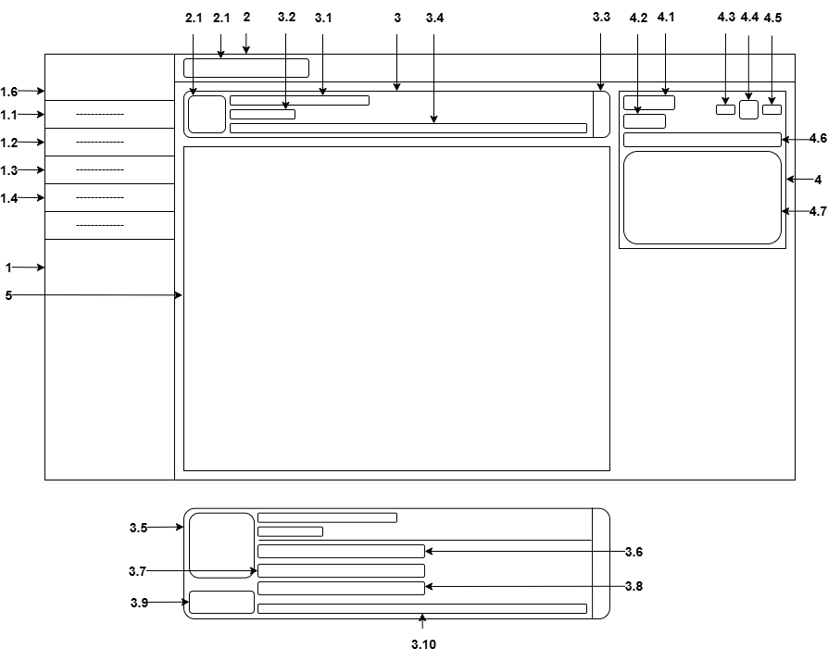
Рисунок 32 - Проект интерфейса основных элементов страницы

2.4.4 Страница групп преподавателя
Проект страницы групп преподавателя, показанный на рисунке 33, содержит следующие элементы:
1) Кнопки выбора группы
2) Кнопка создания группы
3) Кнопка редактирования группы
4) Кнопка добавления пользователя
5) Кнопка удаления группы
6) Название группы
7) Список студентов
7.1) Вкладки студентов
7.2) ФИО студента
7.3) Кнопка открытия вкладки студента
7.4) Раскрытая вкладка студента
7.5) Имя пользователя студента
7.6) Почта студента
7.7) Роль студента
7.8) Кнопки добавления студента в группу
7.9) Кнопки удаления студентов из группы
7.10) Кнопка закрытия вкладки студента
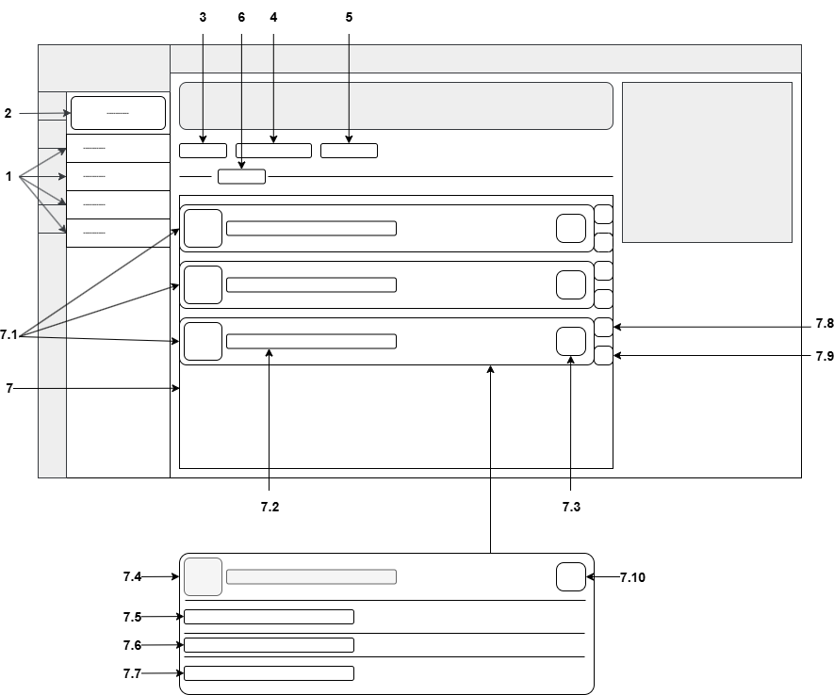Рисунок 33 - Проект интерфейса страницы группы преподавателя

2.4.5 Страница дисциплин и материалов преподавателя
Проект страницы дисциплин и материалов преподавателя, показанный на рисунке 34, содержит следующие элементы:
1) Кнопки выбора дисциплины
2) кнопка создания дисциплины
3) Кнопка редактирования дисциплины
4) Кнопка удаления дисциплины
5) Список назначенных групп
6) Кнопка создания задания
7) Кнопка создания теоретического материала
8) Список заданий
8.1) Вкладки заданий
8.2) Название задания
8.3) Кнопка раскрытия вкладки задания
8.4) Кнопки редактирования задания
8.5) Кнопки удаления заданий
8.6) Раскрытая вкладка задания
8.7) Описание задания
8.8) Дедлайн* задания
8.9) Список связных теоретических материалов
8.10) Кнопка закрытия вкладки задания
9) Список теоретических материалов
9.1) Вкладки теоретических материалов
9.2) Название теоретического материала
9.3) Кнопка раскрытия вкладки теоретического материала
9.4) Кнопки редактирования теоретического материала
9.5) Кнопки удаления теоретического материала
9.6) Раскрытая вкладка теоретического материала
9.7) Описание теоретического материала
9.8) Файл теоретического материала
9.9) Кнопка закрытия вкладки теоретического материала
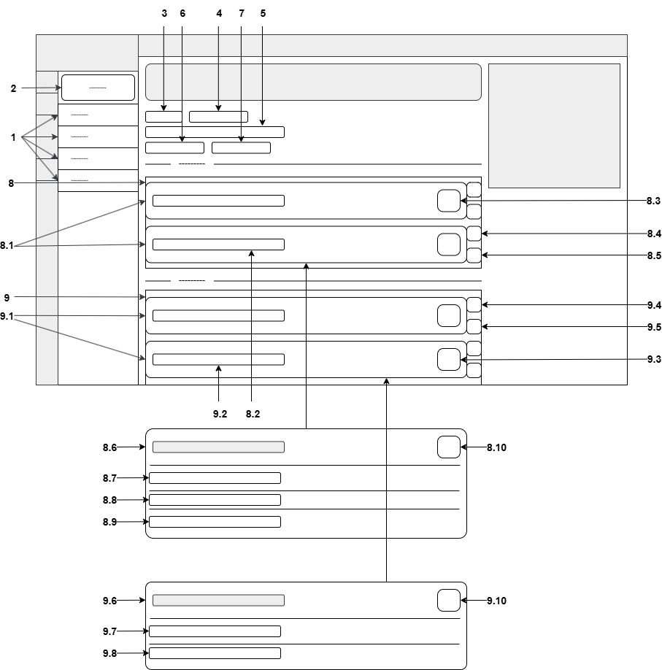
Рисунок 34 - Проект интерфейса страницы дисциплин и материалов преподавателя

2.4.6 Страница группы студента
Проект страницы группы студента, показанный на рисунке 35, содержит следующие элементы:
1) Название группы
2) Список студентов
2.1) Вкладки студентов
2.2) Кнопка раскрытия вкладки студента
2.3) ФИО студентов
2.4) Раскрытая вкладка студента
2.5) Имя пользователя студента
2.6) Почта студента
2.7) Роль студента
2.8) Кнопка закрытия вкладки студента
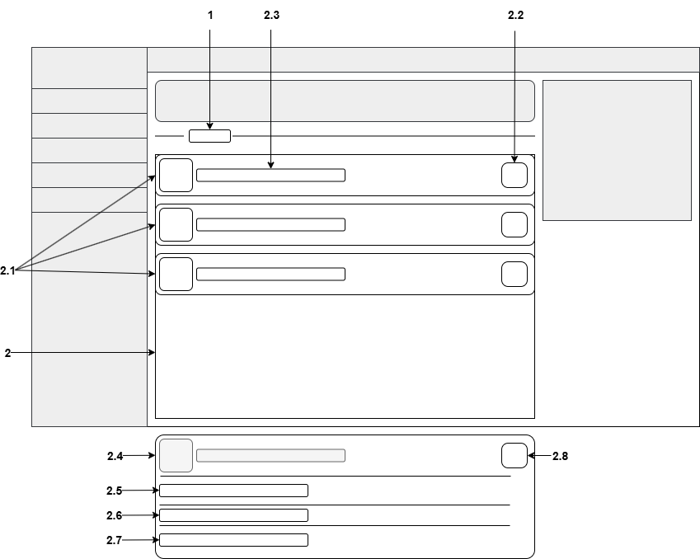
Рисунок 35 - Проект интерфейса страницы группы студента

2.4.7 Страница дисциплин и материалов студента
Проект страницы дисциплин и материалов студента, показанный на рисунке 36, содержит следующие элементы:
1) Выбор дисциплины студента
2) Список заданий
2.1) Вкладки заданий
2.2) Название задания
2.3) Кнопка раскрытия вкладки задания
2.4) Раскрытая вкладка задания
2.5) Описание задания
2.6) Дедлайн* задания
2.7) Связанные теоретические материалы задания
2.8) Кнопка закрытия вкладки задания
3) Список теоретических материалов
3.1) Вкладки теоретических материалов
3.2) Название теоретического материала
3.3) Кнопка раскрытия теоретического материала
3.4) Раскрытая вкладка теоретического материала
3.5) Описание теоретического материала
3.6) Файл теоретического материала
3.7) Кнопка закрытия вкладки теоретического материала
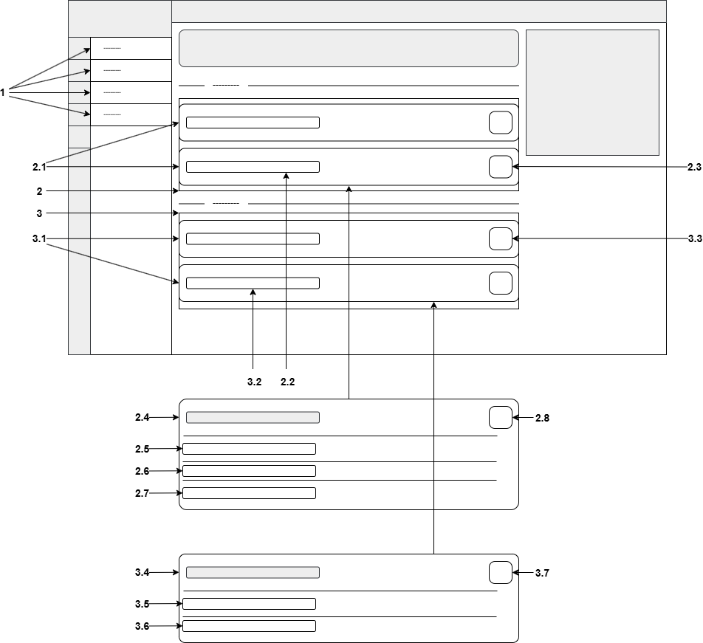
Рисунок 36 - Проект интерфейса страницы дисциплин и материалов студента

2.4.8 Страница консультаций преподавателя
Проект страницы консультаций преподавателя, показанный на рисунке 37, содержит следующие элементы:
1) Календарь консультаций
1.1) Установка текущей недели
1.2) Установка предыдущей недели
1.3) Установка следующей недели
1.4) Рассматриваемый промежуток\
2) Строка с ячейками времени
3) Столбец с ячейками даты и дня недели
4) Строки с консультациями
5) Кнопки консультации в календаре (для визуального понимания, отсылает на вкладку с дополнительной информацией)
6) Кнопка создания консультации
6.1) Форма создания консультации
6.2) Поле выбора даты
6.3) Поле ввода описания консультации
6.4) Поле выбора групп
6.5) Поле выбора дисциплин
6.6) Кнопка подтверждения создания
7) Список консультаций
7.1) Закрытая вкладка консультации
7.2) Дата консультации
7.3) Время консультации
7.4) Кнопка раскрытия вкладки консультации
7.5) Раскрытая вкладка консультации
7.6) Описание консультации
7.7) Привязанные группы консультации
7.8) Привязанные дисциплины консультации
7.9) Кнопка закрытия вкладки консультации
8) Кнопка удаления консультации
9) Кнопка редактирования консультации

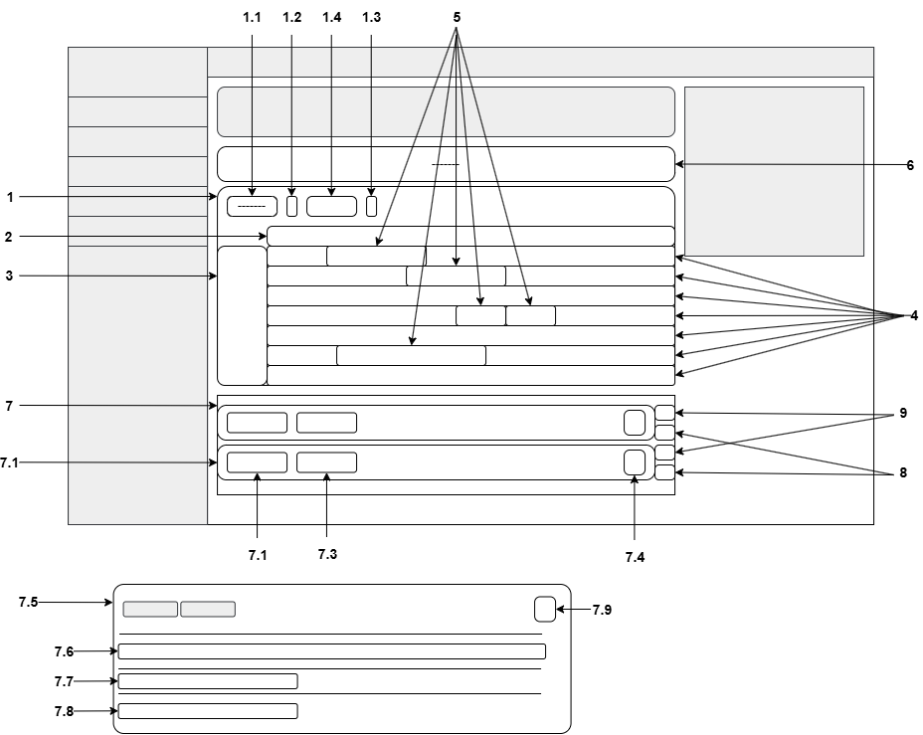
Рисунок 37 - Проект интерфейса страницы консультаций преподавателя

2.4.9 Диалоговые окна
Формы для создания, редактирования, удаления бизнес-сущностей системы описаны в приложении А.

2.5 Проектирование компонентов клиентского приложения

2.5.1 Устройство приложения
Система построена по клиент-серверной модели и включает два ключевых компонента:
- Серверная часть
- Реализует HTTP API* для обработки запросов
- Возвращает данные в стандартном JSON-формате
- Готова к интеграции с клиентскими приложениями
Серверная часть системы выступает как внешний компонент по отношению к клиенту, обеспечивая выполнение бизнес-логики, хранение и обработку данных, а также безопасное взаимодействие между пользователями и системой. Она служит центральным узлом, который обрабатывает запросы, управляет доступом и гарантирует целостность данных, разгружая клиентскую часть от сложных вычислений и прямого взаимодействия с базой данных.
- Клиентская часть
- Реализует пользовательский интерфейс
- Отправляет HTTP-запросы к серверному API*
- Обрабатывает полученные JSON-данные
- Реализована на базе веб-технологий: HTML/CSS/ JavaScript
Основное отличие от WebSocket-реализации заключается в модели взаимодействия: клиент инициирует каждый запрос, а сервер отвечает только на поступившие запросы, не поддерживая постоянного соединения. Такой подход обеспечивает стандартизированное взаимодействие и совместимость с большинством веб-приложений.
Клиентская часть веб-приложения разработана на vue-js с использованием современных инструментов и библиотек для vue, они обеспечивают высокую производительность и удобство для пользователей. Ключевые компоненты включают:
- Ядро:
- Vue3 для создания реактивного веб интерфейса
- Vite для сборки
- Управление состоянием
- Pinia для управления состоянием
- Vue Router для управления маршрутизацией
- Архитектура
- FSD для разделения компонентов
- Работа с API*
- Fetch для выполнения HTTP запросов
- Авторизация через JWT для обеспечения безопасности
- Интерфейс
- Html для разметки страницы
- Scss для адаптивной верстки
- Jawa script для логики работы
Эти ключевые компоненты и инструменты обеспечивают высокую производительность, удобство и масштабируемость веб-приложения.

2.5.2 Архитектура системы
Для разработки системы была выбрана FSD-архитектура и vue-3 фреймворк, что позволит расширять систему, не затрагивая существующие компоненты.
FSD-архитектура разделяет систему на независимые компоненты/модули и имеет четкую структуру, благодаря чему упрощается написание кода. Пример архитектуры FSD показан на рисунке 38. Больше об FSD-архитектуре можно узнать из [источника 5].

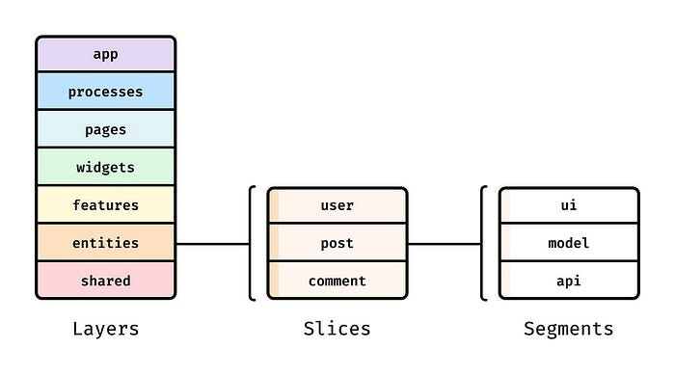
Рисунок 38 – Пример архитектуры FSD

Согласно выбранной архитектуре, приложение делится на следующие слои:
- App (Входная точка приложения)
- Настройки
- Инициализацию
- Глобальные стили
- Провайдеры
- Pages (композиционный слой)
- Страницы приложения
- Widgets
- Составные компоненты
- Features (бизнес логика)
- Диалоговые окна
- Entities (сущности)
- Модели
- API* запросы
- Shared (переиспользуемый инфраструктурный код)
- Кнопки
- Поля ввода
- Вкладки
- Селекторы
Каждый слой состоит из сегментов, реализующих конкретные части приложения. Любой сегмент может включать в себя:
- ui - компоненты для отображения на странице
- API* - функции для обращения к серверу
- model - модульные хранилища и типы данных
- lib - вспомогательные функции, необходимые для работы модуля
- config - конфигурационные файлы модуля
Vue-3 является современным фреймворком для создания интерфейсов. Он идеально подходит для FSD-архитектуры, встроенная реактивность обеспечивает высокую производительность, а модульность совпадает с принципами FSD позволяя разрабатывать функциональные слайсы независимо. Vue позволяет разрабатывать элементы системы одним файлом (модулем), файл с расширением “.vue” может содержать HTML разметку, скрипт*, и стили для компонента. Пример vue компонента и результат его рендеринга* показан на рисунке 39. Больше о фреймворке vue-3 можно узнать из [источника 6].
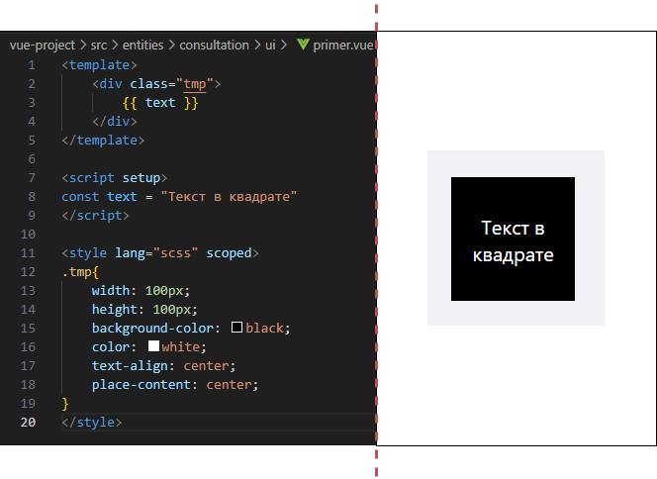
Рисунок 39 – Пример компонента vue

2.5.3 Компоненты системы
В контексте текущей системы выделены следующие слои и их составляющие в приложении Ж

Выводы по главе
В ходе проектирования клиентской части системы спроектированы сценарии использования, интерфейс системы и ее компоненты в соответствии с архитектурой.

3. Разработка клиентской части модуля публикации материалов и организации образовательной деятельности

3.1 Точка входа
Веб-приложение использует файл index.html в качестве стартовой точки. Этот файл имеет предельно простую структуру и содержит всего один основной элемент - контейнер с id "app", который служит корневым узлом для всего приложения. Важно отметить, что HTML-файл не включает никакого статического содержимого - весь интерфейс создается динамически с помощью JavaScript-кода во время работы программы. Соответствующий фрагмент кода представлен в листинге 1.
<!DOCTYPE html>
<html lang="en">
<head>
<meta charset="UTF-8">
<link rel="icon" href="/favicon.ico">
<meta name="viewport" content="width=device-width, initial-scale=1.0">
<title>Vite App</title>
</head>
<body>
<div id="app"></div>
<script type="module" src="/src/main.js"></script>
</body>
</html>
Листинг 1 - index.html- точка входа в приложение

Главный скрипт* приложения main.js, который подключается в index.html, отвечает за всю первоначальную настройку. Он выполняет несколько важных задач:
- Настраивает и запускает фреймворк Vue.js, создавая основной экземпляр приложения и задавая базовые параметры.
- Подготавливает все необходимые UI-компоненты, загружая их из библиотек и настраивая внешний вид.
- Инициализирует систему маршрутизации и подключает хранилище данных, которое будет использоваться разными модулями приложения.
Таким образом, main.js выступает центральным скриптом*, который собирает и настраивает все ключевые части приложения перед его запуском. Соответствующий фрагмент кода представлен в листинге 2.
import { createApp } from 'vue'
import { createPinia } from 'pinia'
import router from './app/providers/router.js'
import App from './app/App.vue'
import piniaPluginPersistedstate from 'pinia-plugin-persistedstate';
const app = createApp(App)
const pinia = createPinia()
pinia.use(piniaPluginPersistedstate);
app
.use(router)
.use(pinia)
;
app.mount('#app')
Листинг 2 - main.js- инициализация приложения

3.2 Маршрутизация
В приложении реализована навигация между страницами с помощью Vue Router. Конфигурация маршрутизации разделена на два файла для лучшей организации кода. Основной файл app/providers/router.js отвечает за создание экземпляра роутера - здесь задаются базовые настройки, включая базовый URL приложения и режим работы с историей переходов, также отслеживает статус авторизации пользователя. Диаграмма компонентов маршрутизации показана в приложении Е.
Сам же список маршрутов вынесен в отдельный файл и импортируется в роутер. Соответствующий фрагмент кода представлен в листинге 3.
import { createRouter, createWebHistory } from 'vue-router'
import routes from '@/pages/routes'
import { useCurrentUserStore } from '@/entities/user/stores/user';
import { useAppStore } from './store';
const router = createRouter({
history: createWebHistory(import.meta.env.BASE_URL),
routes
})
router.beforeEach((to, from, next) => {
const userStore = useCurrentUserStore()
// Проверка авторизации
if (!userStore.isLogined && to.name !== 'auth' && to.name !== 'reg') {
return next({ name: 'auth' })
}
next()
})
export default router
Листинг 3 - router.js- создание экземпляра маршрутизатора

Файл pages/routes.js содержит конфигурацию всех маршрутов приложения. В нем определены именованные пути, каждый из которых связан с соответствующим компонентом. Главный маршрут использует MainPage.vue в качестве базового шаблона, который служит оберткой для отображения дочерних страниц. Ключевые особенности реализации маршрутизации:
- Для оптимизации загрузки приложения компоненты страниц подгружаются динамически (ленивая загрузка)
- Реализован специальный обработчик для несуществующих путей (/*), который перенаправляет пользователя на страницу 404 (NonePage.vue)
Структура файла pages/routes.js представлена в листинге 4.
export default [
{
path: '/',
component: () => import('@/pages/MainPageStudent copy.vue'),
name: 'main',
children: [
{
path: 'teacherGroup',
component: () => import('@/pages/CenterContainerPages/teacherGroupMenu.vue'),
name: 'teacherGroup',
},
/...
],
},
{
path: '/auth',
component: () => import('@/pages/AuthPage.vue'),
name: "auth"
},
{
path: '/:catchAll(.*)*',
component: () => import('@/pages/NonePage.vue'),
},
]
Листинг 4 - router.js- структура маршрутизации

3.3 Обмен данными с сервером
Обмен данными с сервером реализуется посредством HTTP API* запросов, работающими по принципу “запрос-ответ”. Разрабатываемая клиентская часть приложения реализует HTTP-методы, представленные серверной частью:
- GET для получения данных
- POST для создания
- PUT для обновления
- DELETE для удаления
Все запросы находятся в отдельных файлах api.js для каждой сущности. Пример метода GET в, файле “src\entities\groups\api\groupsapi.js”, для получения все групп преподавателя, вызываемый из модульного хранилища, представлен в листинге 5.
async getAllGroups(token) {
const response = await fetch('http://localhost:8080/api/groups', {
method: 'GET',
headers: {
'Accept': 'application/json',
'Authorization': `Bearer ${token}`,
},
});
if (response.ok) {
return await response.json();
}
else{
const errorData = await response.json();
const errorMessage = errorData.message || errorData.error || "Неизвестная ошибка";
throw (errorMessage)
}
},
Листинг 5 - groupsapi.js- запрос на получение групп преподавателя

Асинхронный метод getAllGroups имеет входной параметр (token), передаваемый из модульного хранилища, содержит уникальный JWT токен, который позволяет серверу определить пользователя и контролировать права доступа.
fetch(...)– нативный браузерный метод для HTTP-запросов использует для запроса:
- 'http://localhost:8080/api/groups'- URL-адрес
- method: 'GET', - тип запроса
- headers: {...}, - HTTP-заголовки
- ‘Accept’: 'application/json'- запрашиваемый формат ответа (в нашем случае json)
- 'Authorization': `Bearer ${token}`- тип авторизации с применением переменной token
Метод имеет обработчик ошибок “if (response.ok)”, который пропускает данные ниже только при условии безошибочного ответа от сервера.

3.4 Модульные хранилища
В приложении реализована модульная система управления состоянием, где каждую бизнес-сущность (консультации, группы, дисциплины и.т.д.) представляет отдельное хранилище. Эти хранилища взаимодействуют между собой через определенные методы. Диаграмма модульных хранилищ и их взаимодействий представлена в приложении Д.
- Хранилище данных о группах
Хранилище отвечает за хранение и управление данными о группах и вызовы API* запросов. Хранит следующие данные:
- allGroups: [], - список групп преподавателя (массив объектов);
- allUsers: [], - список студентов группы (массив объектов);
- myGroup: null, - группа студента (объект);
- selectedGroupId: ‘’, - id выбранной группы из списка групп;
Примеры использования хранилища представлены в листинге 6.
//доступ к хранилищу
import { useGroupStore } from "../stores/groupStore";
const groupStore = useGroupStore()
//доступ к списку групп
const allGroups = groupStore.allGroups
//доступ к списку пользователей
const allUsers = groupStore.allUsers
//доступ к id выбранной группы
const selectedGroupId = groupStore.selectedGroupId
//доступ к названию группы студента
const myGroupName = groupStore.myGroup.name
Листинг 6 - пример использования хранилища данных о группах

Хранилище использует данные других хранилищ:
- CurrentUserStore- для доступа к userToken;
- DisciplinesStore- для доступа к id выбранной дисциплины;

- Хранилище данных о дисциплинах
Хранилище отвечает за хранение и управление данными о дисциплинах и вызовы API* запросов. Хранит следующие данные:
- allDisciplines: [], - список дисциплин (массив объектов);
- selectedDisciplineId: null, - id выбранной дисциплины из списка;
- groupsForDiscepline: ‘’, -список групп, привязанных к дисциплине;

Примеры использования хранилища представлены в листинге7.
//доступ к хранилищу
import { useDisciplinesStore } from '@/entities/disciplines/stores/disciplines';
const disciplinesStore = useDisciplinesStore()
//доступ к списку дисциплин
const allDisciplines = disciplinesStore.allDisciplines
//доступ к id выбранной дисциплины
const selectedDisciplineId = disciplinesStore.selectedDisciplineId
//доступ к группам, привязаным к дисциплинам
const groupsForDiscipline = disciplinesStore.groupsForDiscipline
Листинг 7 - пример использования хранилища данных о дисциплинах

Хранилище использует данные других хранилищ:
- CurrentUserStore- для доступа к userToken;
- GroupsStore- для доступа к данным о группах;

- Хранилище данных о учебных материалах
Хранилище отвечает за хранение и управление данными о учебных материалах и вызовы API* запросов. Хранит следующие данные:
- allLabs: [], - список заданий (массив объектов);
- allTheoryMaterials: null, - список теоретических материалов (массив объектов);
- navigateMaterialId: ‘’, -Id материала для навигации;
Примеры использования хранилища представлены в листинге8.
//для доступа к хранилищу
import { useAllMaterialsStore } from "../stores/materials";
const materialsStore = useAllMaterialsStore();
//для доступа к списку заданий
const allLabs = materialsStore.allLabs
//для доступа к списку теоретических материалов
const allTheoryMaterials = materialsStore.allTheoryMaterials
//для доступа к id мамтериала для навигации
const navigateMaterialId = materialsStore.navigateMaterialId
Листинг 8 - пример использования хранилища данных о материалах

Хранилище использует данные других хранилищ:
- CurrentUserStore- для доступа к userToken;
- DisciplinesStore- для доступа данным о дисциплинах;

- Хранилище данных о пользователе
Хранилище отвечает за хранение и управление данными о пользователе, включая авторизацию и регистрацию. Хранит следующие данные:
- user: null, - данные пользователя системы (объект);
- isLogined: false, -статус авторизации пользователя;
- login: ‘’, -данные для авторизации;
- password: ‘’, -данные для авторизации;
- token: ‘’, - уникальный JWT токен;
Примеры использования хранилища представлены в листинге 9.
//для доступа к хранилищу
import { useCurrentUserStore } from "../stores/user";
const userStore = useCurrentUserStore();
//для доступа к имени пользователя
const userName = userStore.user.firstname
//для доступа к статусу авторизации
const isLogined = userStore.isLogined
//для доступа к введенному логину
const login = userStore.login
//для доступа к введенному паролю
const password = userStore.password
//для доступа к токену
const token = userStore.token
Листинг 9 - пример использования хранилища данных о пользователе

- Хранилище данных о консультациях
Хранилище отвечает за хранение и управление данными о консультациях и вызовы API* запросов. Хранит следующие данные:
- consultations: null, - список консультаций (массив объектов);
- startDate: false, -начальная дата промежутка рассматриваемого времени;
- endDate: ‘’, - крайняя дата промежутка рассматриваемого времени;
Примеры использования хранилища представлены в листинге 10.
//для доступа к хранилищу
import { useConsStore } from "../stores/consultation";
const consStore = useConsStore();
//для доступа к списку консультации
const consultations = consStore.consultations
//для доступа к начальной дате
const startDate = consStore.startDate
//для доступа к крайней дате
const endDate = consStore.endDate
Листинг 10 - пример использования хранилища данных о консультациях

- Хранилище данных о сроках сдачи работ
Хранилище отвечает за хранение и управление данными о дедлайнах* и вызовы API* запросов. Сроки сдачи работ отделены от материалов, для реализации независимого представления сроков сдачи работ на странице. Хранит следующие данные:
- deadlines: [], - список дедлайнов* (массив объектов);
- startDate: false, -начальная дата промежутка рассматриваемого времени;
- endDate: ‘’, - крайняя дата промежутка рассматриваемого времени;
Примеры использования хранилища представлены в листинге 11.
//для доступа к хранилищу
import { useDeadlinesStore } from "../stores/deadline";
const deadlinesStore = useDeadlinesStore ();
//для доступа к списку консультации
const deadlines = deadlinesStore.deadlines
//для доступа к начальной дате
const startDate = deadlinesStore.startDate
//для доступа к крайней дате
const endDate = deadlinesStore.endDate
Листинг 11 - пример использования хранилища данных о сроках сдачи работ

3.5 Страницы приложения
Приложение имеет многостраничную структуру, разделяющие работу с разными бизнес-сущностями.
- Страница авторизации- первая страница, встречающая пользователя, служит для входа в приложение и дальнейшего взаимодействия с ним. Страница авторизации показана на рисунке 40.

Рисунок 40 - страница авторизации

На странице присутствуют кнопка перехода на главную страницу-” Войти” перенаправит пользователя на главную страницу. Кнопка “Регистрация” поменяет карточку авторизации на регистрацию. Страница с карточкой регистрации показана на рисунке 41.
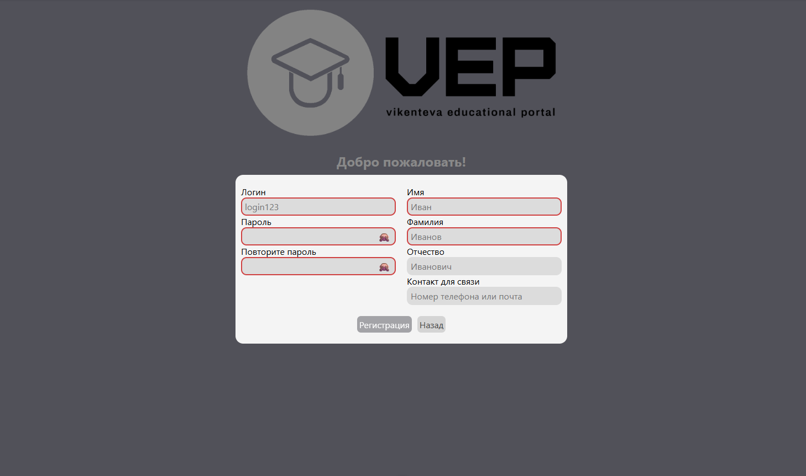Рисунок 41 - страница авторизации с карточкой регистрации

Обязательные поля сразу же подсвечиваются красным, при правильном заполнении полей, красная подсветка пропадет.
Разметка страницы авторизации показана в листинге 12.
<template>
<div class="MainContainer">
<img class="web_name" src="@/ico/logo/финал 2.png" alt="">
<div class="Text">Добро пожаловать!</div>

<UserAuth v-if="authVisible" @toReg="openReg()"/>
<UserReg v-if="regVisible" @exit="openAuth()"/>
</div>
</template>
Листинг 12 - разметка страницы авторизации

- Страница групп преподавателя- является центром управления группами и студентами. На странице присутствую кнопки выбора и создания группы, по центру расположены вкладки пользователей и кнопки управления пользователями и группой. Страница групп преподавателя показана на рисунке 42.
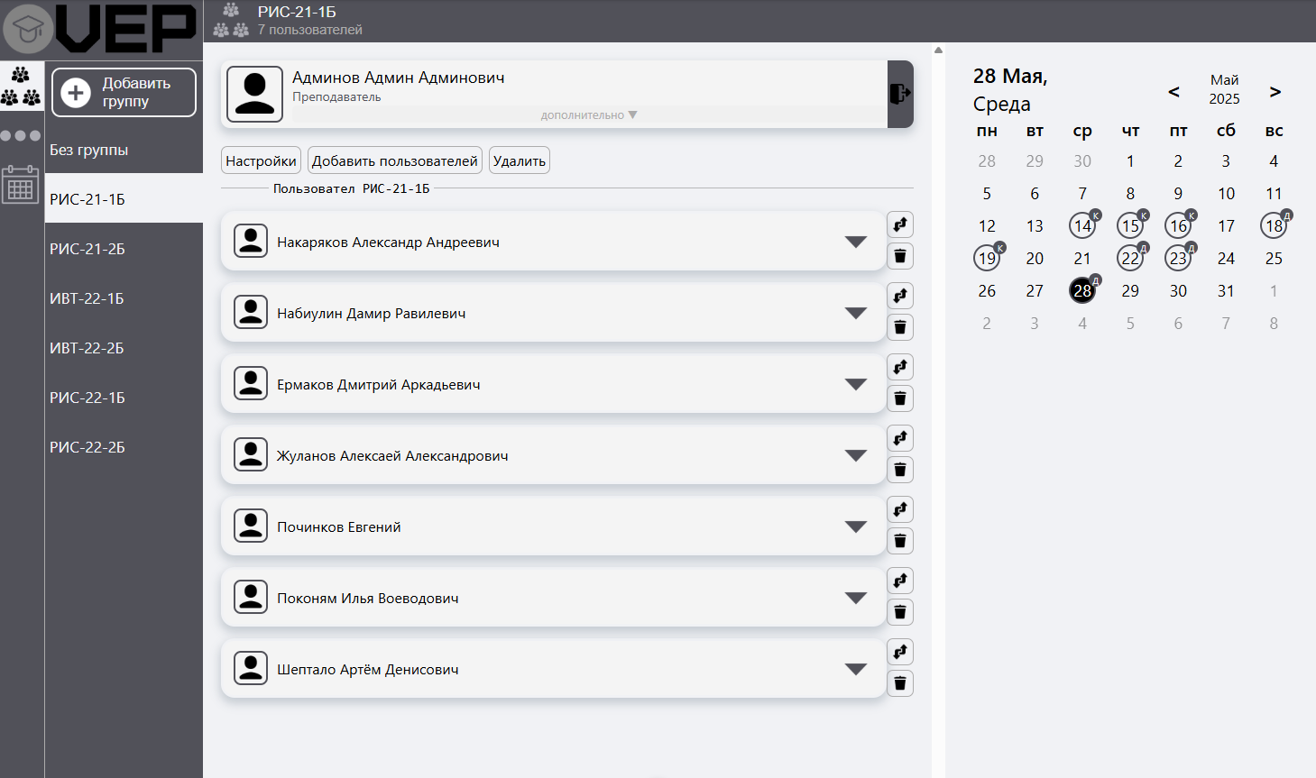
Рисунок 42 - страница групп преподавателя

Разметка страницы групп преподавателя показана в листинге 13.
<template>
<div>
<div class="buttons-line">
<Groupsettings v-if="groupStore.selectedGroupId != 'without'">Настройки</Groupsettings>
<Adduser v-if="groupStore.selectedGroupId != 'without'">Добавить пользователей</Adduser>
<Deletegroup v-if="groupStore.selectedGroupId != 'without'">Удалить</Deletegroup>
</div>

<usersMenu userRole="Teacher"/>
</div>
</template>
Листинг 13 - разметка страницы групп преподавателя

- Страница дисциплин преподавателя- является центром управления дисциплинами и материалами. На странице присутствую кнопки выбора и создания дисциплины, по центру расположены вкладки учебных материалов, а также кнопки управления учебными материалами и дисциплиной. Страница дисциплин и материалов преподавателя показана на рисунке 43.
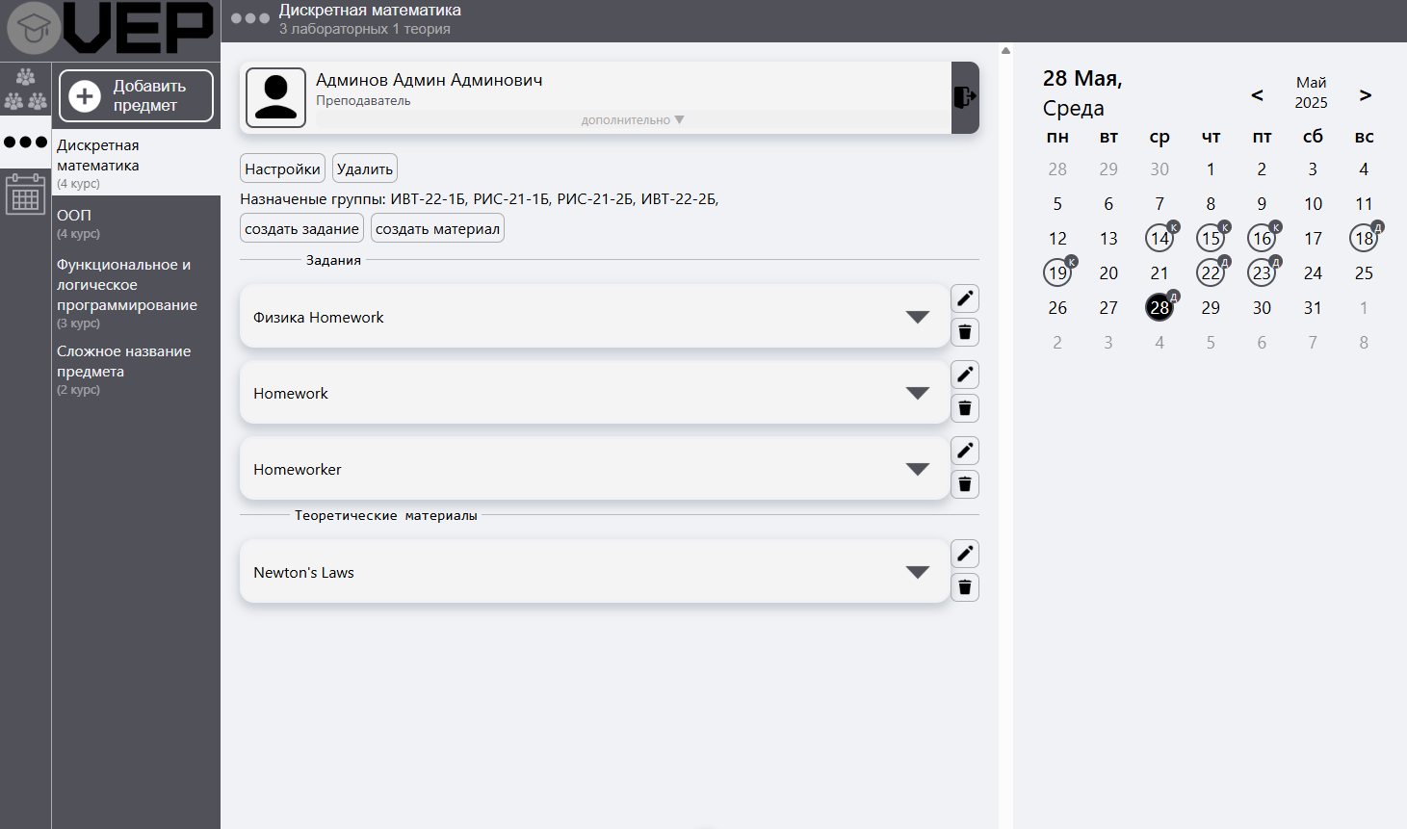
Рисунок 43 - страница дисциплин и материалов преподавателя

Разметка страницы дисциплин преподавателя показана в листинге 14.
<template>
<div class="page-container">
<div class="buttons-line">
<Disciplinesettings v-if="disciplinesStore.selectedDisciplineId">Настройки</Disciplinesettings>
<Deletediscipline v-if="disciplinesStore.selectedDisciplineId">Удалить</Deletediscipline>
</div>
<groupsForDisciplinesList @navigateTeacherGroup="toTeacherGroup"/>
<div class="buttons-line">
<LabCreate v-if="disciplinesStore.selectedDisciplineId" @change-discipline="changeDiscipline">создать задание</LabCreate>
<TheoryCreate v-if="disciplinesStore.selectedDisciplineId" @change-discipline="changeDiscipline">создать материал</TheoryCreate>
</div>
<materialsMenu userRole='Teacher'/>

</div>
</template>
Листинг 14 - разметка страницы дисциплин и материалов преподавателя

- Страница консультаций преподавателя- содержит в себе кнопки управления консультациями, календарь для отображения консультаций по времени и вкладки с дополнительной информацией. Страница консультаций преподавателя показана на рисунке 44.
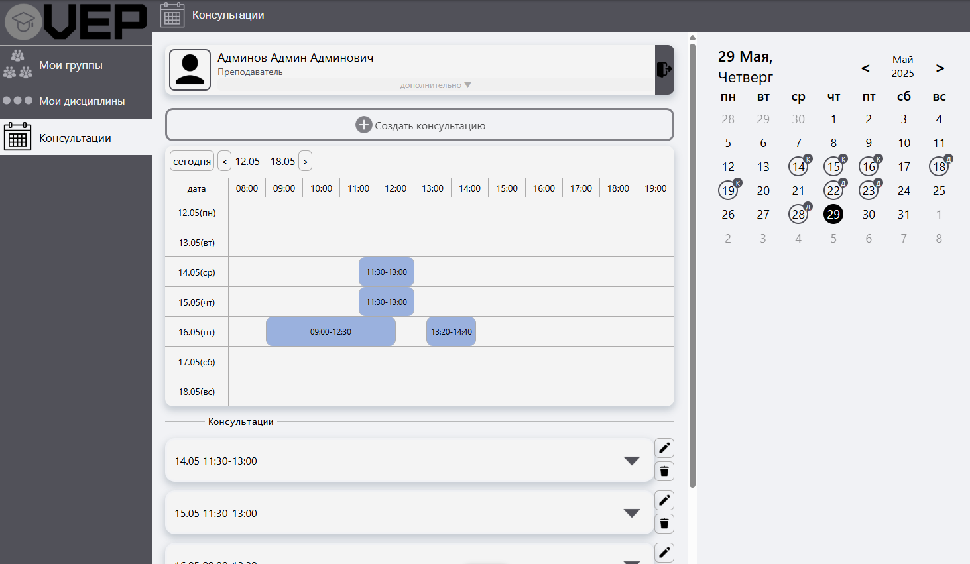
Рисунок 44 - страница консультаций преподавателя

Разметка страницы консультаций преподавателя показана в листинге 15.
<template>
<div class="consultationsPage_container">
<createCons/>
<consultationTable/>
<consultationsMenu user-role="Teacher"/>
</div>
</template>
Листинг 15 - разметка страницы консультаций преподавателя

- Страница группы студента- содержит информацию о группе и ее участниках. Страница группы студента показана на рисунке 45.
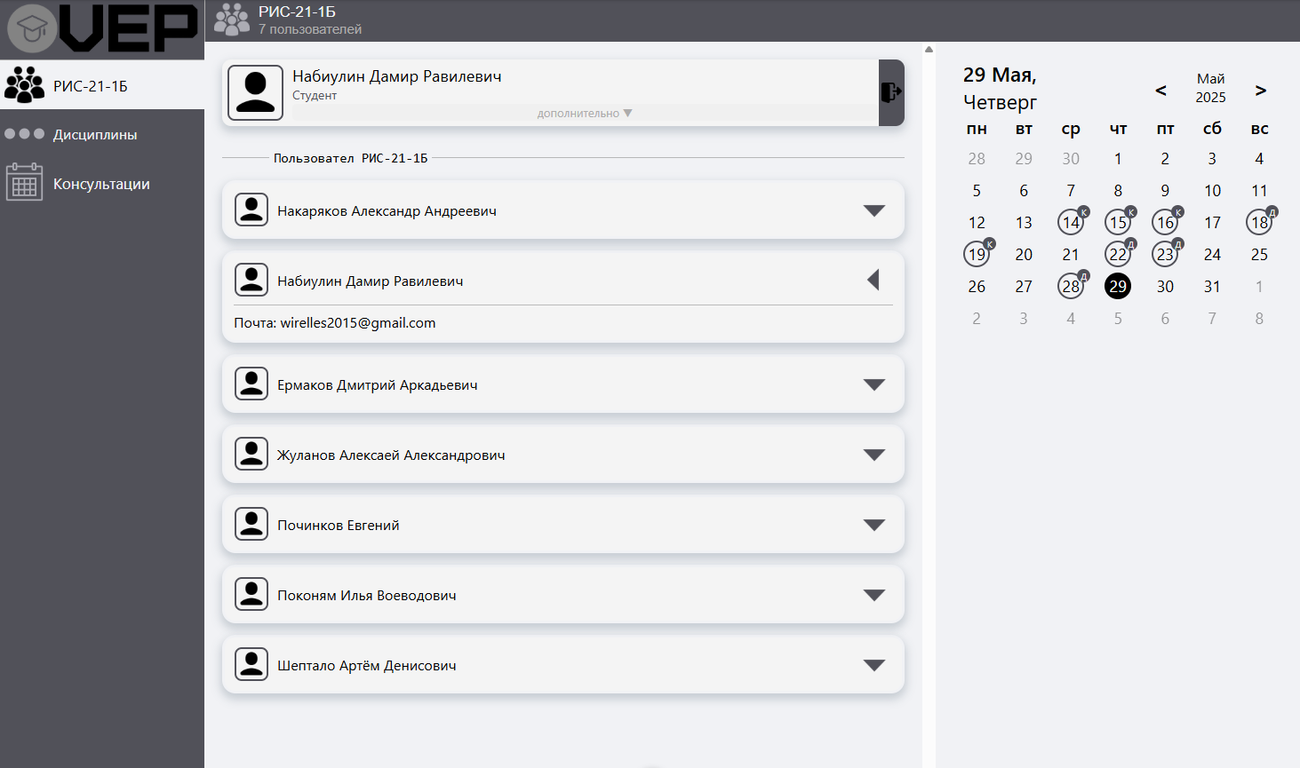
Рисунок 45 - страница группы студента

Разметка страницы группы студента показана в листинге 16.
<template>
<div>
<usersMenu userRole="Student"/>
</div>
</template>
Листинг 16 - разметка страницы группы студента

- Страница дисциплин и материалов студента- содержит в себе меню, для выбора дисциплины и учебные материалы. Страница дисциплин и материалов студента показана на рисунке 46.
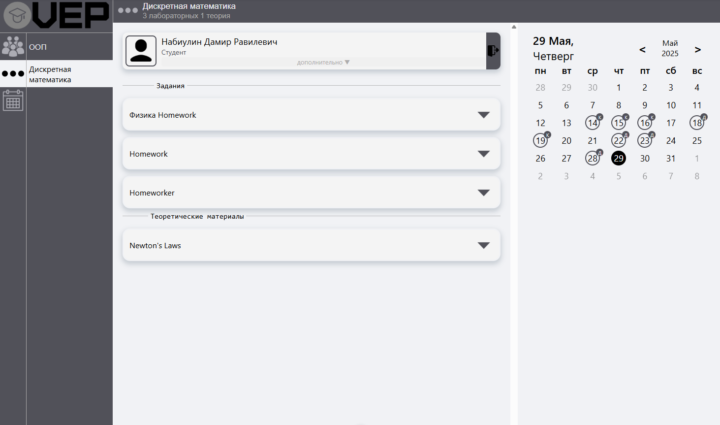
Рисунок 46 - страница дисциплин и материалов студента

Разметка страницы дисциплин и материалов студента показана в листинге 17.
<template>
<div>
<materialsMenu userRole='Student'/>
</div>
</template>
Листинг 17 - разметка страницы дисциплин и материалов студента

- Страница консультаций студента- содержит в себе календарь для отображения консультаций по времени и вкладки с дополнительной информацией. Страница консультаций студента показана на рисунке 47.
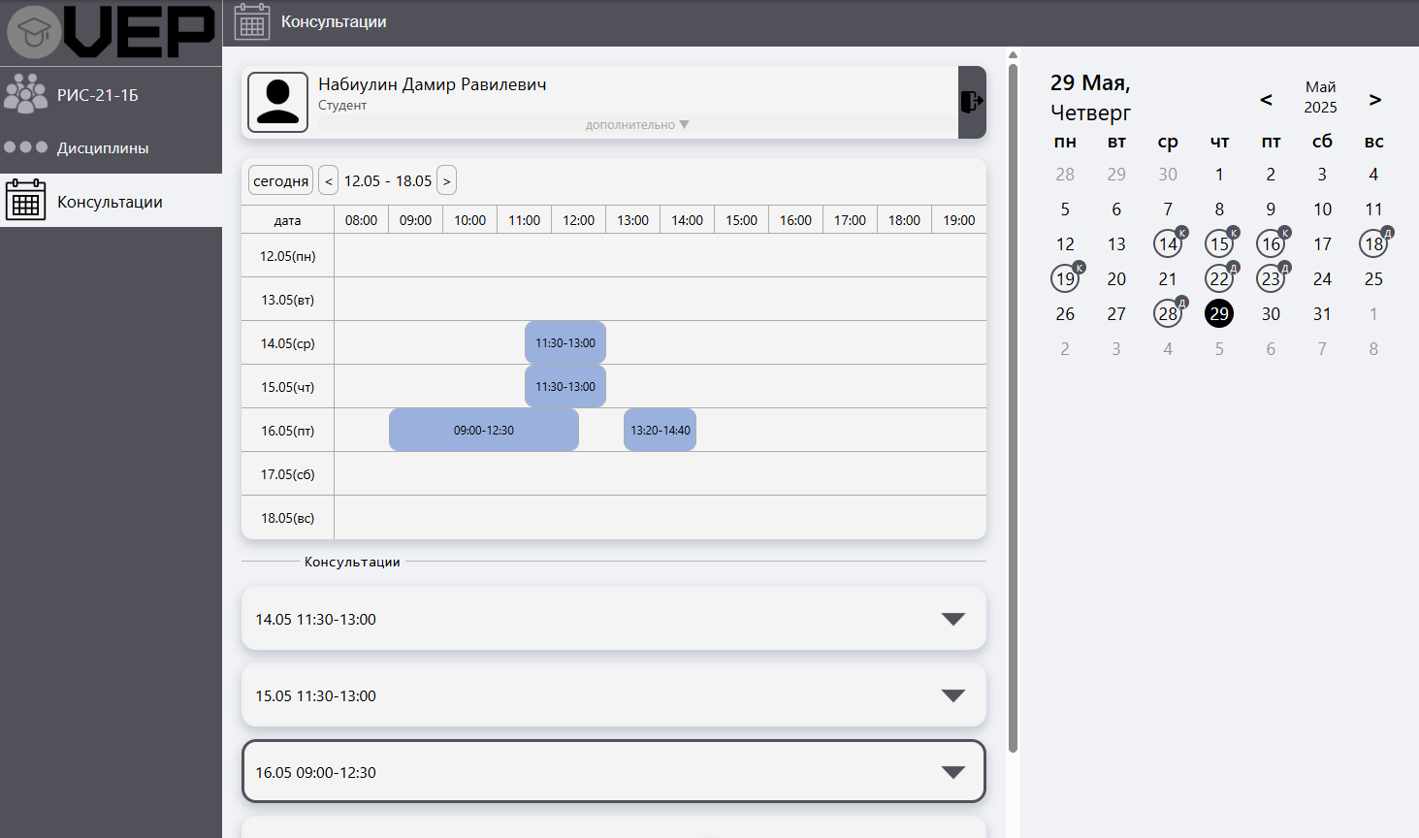
Рисунок 47 - страница консультаций студента

Разметка страницы дисциплин и материалов студента показана в листинге 18.
<template>
<div class="consultationsPage_container">
<consultationTable/>
<consultationsMenu user-role="Student"/>
</div>
</template>
Листинг 18 - разметка страницы консультаций студента

- Основной макет- содержит в себе постоянные элементы главной страницы- календарь, навигационное меню, футер, карточку пользователя и область для дочерних страниц. Разметка главной страницы показана в листинге 19.
<template>
<div id="main_container">
<LeftMenu @close_menu="toggleMenu()"/>
<div class="not_menu_container" >
<UpTitle @open_menu="toggleMenu()"/>
<div id="content_container" >
<div id="CenterContainer" >
<UserCard/>
<router-view></router-view>
</div>
<div id="right_container">
<Calendar />
</div>
</div>
</div>

</div>
</template>
Листинг 19 - разметка главной страницы

3.6 Тестирование системы
Экспериментальная верификация клиентской части модуля образовательной платформы проводилась с применением современных инструментов тестирования, что позволило осуществить всестороннюю проверку всех системных компонентов. В ходе исследования последовательно применялись различные методики тестирования, направленные на достижение максимальной надежности и стабильности работы системы.
Тестирование отдельных модулей системы выполнялось с применением инструментов Jest и Vitest, что позволило тщательно проверить работу всех изолированных компонентов. Созданные тестовые случаи обеспечивают покрытие 89% исходного кода, подтверждая тщательность проведенной верификации. Пример одного теста представлен на листинге 20.
it('обновляет список пользователей при изменении selectedGroupId', async () => {
groupStore.selectedGroupId = 'new-group'
await wrapper.vm.$nextTick()
expect(groupStore.setTeacherUsers).toHaveBeenCalled()
})
Листинг 20 - пример unit-теста

Для проверки взаимодействия компонентов системы было проведено интеграционное тестирование с использованием Vue Testing Library, охватившее 18 основных компонента. В процессе тестирования особое внимание уделялось корректности передачи данных между компонентами, точности обработки событий и согласованности их состояний. Результаты показали высокий уровень надежности системы - успешно пройдено 93% всех интеграционных тестов.
Полноценное end-to-end тестирование выполнялось с помощью фреймворка Cypress, позволившего проверить систему через реализацию полных пользовательских сценариев. Было разработано и успешно выполнено 15 критически важных тест-кейсов, полностью охватывающих ключевую функциональность приложения. Все тестовые сценарии, максимально приближенные к реальным условиям эксплуатации, были пройдены со 100% успешностью, при этом среднее время выполнения полного тестового прогона составило 1 минута 47 секунд, что свидетельствует о стабильной производительности системы.

Выводы по главе
В процессе создания клиентской части образовательной платформы был реализован полный набор интерфейсных страниц и функциональных виджетов. Визуальное оформление системы сочетает принципы Material Design и Flat Design, что должно способствовать упрощению администрации и понятному представлению информации.
Система использует авторизацию для управления правами доступа, позволяет управлять группами студентов и их набором, организовывать дисциплины, учебные материалы и консультации.

4. Технико-экономическое обоснование

4.1 Оценка затрат на разработку
В разделе представлен расчет трудоемкости разработки системы с использованием модели COCOMO II (Constructive Cost Model) [7]. Применена следующая формула для оценки трудозатрат в человеко-месяцах (1):
PM = EAF × 2.94 × SIZE^(0.91 + 0.01 × ΣSFj) (1)
Где:
- PM (Person-Month) - общие трудозатраты
- EAF (Effort Adjustment Factor) - корректирующий коэффициент, представляющий произведение выбранных параметров трудоемкости
- 2.94 - базовый коэффициент модели
- SIZE - объем кода в тысячах строк (KSLOC)
- 0.91 и 0.01 - постоянные коэффициенты модели
- SFj (Scale Factors) - факторы масштабирования (детализированы в таблице 11)
Модель позволяет оценить необходимые ресурсы для реализации проекта на основе метрики объема кода и ряда корректирующих параметров.

Таблица 11 – Описание факторов масштаба
№ | Описание | Уровень значимости фактора
№ | Описание | Очень низкий | Низкий | Средний | Высокий | Очень высокий | Абсолютный
1 | Прецедентность, наличие опыта аналогичных разработок | Полное незнание | Частичное незнание | Умеренное незнание | Частичное знание | Многое известно | Все известно
2 | Гибкость процесса разработки | Отсутствует | Компромиссы | Умеренная | Частичная | Незначительные ограничения | Полная
Продолжение таблицы 11
3 | Архитектура и разрешение рисков | Известно 20% | Известно 40% | Известно 60% | Известно 75% | Известно 90% | Известно 100%
4 | Сработанность команды | Отсутствует | Слабая | Умеренная | Частичная | Хорошая | Отличная
5 | Зрелось процессов | СММ Уровень 1 ниже среднего | СММ Уровень 1 выше среднего | СММ Уровень 2 | СММ Уровень 3 | СММ Уровень 4 | СММ Уровень 5

CMM (Capability Maturity Model) – модель пяти уровней зрелости возможностей компании-разработчика ПО. Значения факторов масштаба представлены в таблице 12.
Таблица 12 – Значения факторов масштаба
№ | Описание | Оценка уровня фактора
№ | Описание | Очень низкий | Низкий | Средний | Высокий | Очень высокий | Абсолютный
1 | Прецедентность, наличие опыта аналогичных разработок | 6.20 | 4.96 | 3.72 | 2.48 | 1.24 | 0.00
2 | Гибкость процесса разработки | 5.07 | 4.05 | 3.04 | 2.03 | 1.01 | 0.00
3 | Архитектура и разрешение рисков | 7.07 | 5.65 | 4.24 | 2.83 | 1.41 | 0.00
4 | Сработанность команды | 5.48 | 4.38 | 3.29 | 2.19 | 1.10 | 0.00
5 | Зрелось процессов | 7.80 | 6.24 | 4.68 | 3.12 | 1.56 | 0.00

Разрабатываемая система характеризуется следующими показателями зрелости процессов разработки:
- Прецедентность - высокий уровень (наличие значительного опыта в аналогичных проектах)
- Гибкость процесса разработки - очень высокий уровень (способность адаптироваться к изменениям требований)
- Архитектура и управление рисками - высокий уровень (продуманная структура системы и эффективное минимизирование рисков)
- Сработанность команды - максимальный уровень (оптимальное взаимодействие между участниками проекта)
- Зрелость процессов - высокий уровень (соответствие стандартам и лучшим практикам разработки)
Определение произведения выбранных множителей трудоемкости проводится по формуле (2):
EAF = EM1 EM2 EM3 EM4 EM5 EM6 EM7 (2)
где 𝐸𝑀_{j} (Effort Multiplier) – j-ый фактор трудоемкости
Описание факторов трудоемкости представлено в таблице 13.
Таблица 13 – Описание факторов трудоемкости
№ | Описание | Оценка уровня фактора
№ | Описание | Супернизкий | Очень низкий | Низкий | Нормальный | Высокий | Очень высокий | Супер высокий
1 | Квалификация персонала | 2.12 | 1.62 | 1.26 | 1.00 | 0.83 | 0.63 | 0.50
2 | Опыт персонала | 1.59 | 1.33 | 1.22 | 1.00 | 0.87 | 0.74 | 0.62
3 | Сложность и надежность продукта | 0.49 | 0.6 | 0.83 | 1.00 | 1.33 | 1.91 | 2.72
4 | Разработка для повторного использования | - | - | 0.95 | 1.00 | 1.07 | 1.15 | 1.24

Продолжение таблицы 13
5 | Сложность платформы разработки | - | - | 0.87 | 1.00 | 1.29 | 1.81 | 2.61
6 | Оборудование | 1.43 | 1.3 | 1.1 | 1.00 | 0.87 | 0.73 | 0.62
7 | Требуемое выполнение графика работ | - | 1.43 | 1.14 | 1.00 | 1.00 | - | -

Разрабатываемая система характеризуется следующими показателями зрелости трудозатрат:
- Квалификация персонала: высокая
- Опыт команды: средний
- Сложность и надежность продукта: средние
- Уровень повторного использования кода: средний
- Сложность платформы разработки: низкая
- Оборудование: высокого уровня
- Требования к рабочему графику: стандартные
Метрики проекта:
- Объем кода: 6438 строк (KSLOC)
- Расчет выполнен по модели COCOMO II с использованием метода функциональных точек
Результаты расчета:
PM = (0.83 × 0.87 × 0.87) × 6.438^(0.91 + 0.01 × (2.48 + 1.01 + 2.83 + 3.12)) = 4.07 человеко-месяцев
Интерпретация результатов:
- Один разработчик сможет реализовать проект за 11 месяцев
- При месячной зарплате разработчика 70 000 рублей:
- Общая стоимость разработки: 280 000 рублей
- (Без учета дополнительных расходов: страховых взносов, налогов и накладных затрат)

4.2 Оценка затрат на разработку в специализированной компании
На рынке услуг представлено множество компаний, которые занимаются разработкой веб приложений. Для расчета средней стоимости создания модуля образовательной платформы используются данные от пяти исполнителей. Результаты приведены в таблице 14.
Таблица 14 – Стоимость разработки в компаниях
Название компании | Срок выполнения | Начальная стоимость
ООО "Яндекс Технологии" | 2-3 месяцев | от 2.6 миллиона рублей
ООО «Кокос групп» | 2-4 месяцев | от 2.1 миллиона рублей
ООО «Ван Пикс» | 2-3 месяцев | от 1.7 миллиона рублей
ООО «Симтек Девелопмент» | 2-4 месяцев | от 1.2 миллиона рублей
ООО «Велл Софт» | 2-4 месяцев | от 1.4 миллиона рублей

Таким образом, заказная разработка системы в подобной конфигурации стоит в среднем от 1.2 миллиона рублей и займет около полугода.

Выводы по главе
В результате предварительной оценки стоимости разработки системы определено, что работы по разработке подобной системы в профильных компаниях в среднем стоят дороже на 1 млн рублей

5. Обеспечение информационной безопасности

5.1 Определение класса защищенности
Согласно приказу ФСТЭК России от 11 февраля 2013 года, технические меры защиты информации в информационной системе должны обеспечивать конфиденциальность, целостность и доступность данных. Классификация информационной системы осуществляется в зависимости от важности обрабатываемой информации и масштаба самой системы, будь то федеральный, региональный или объектовый уровень.
В таблице 15 представлены уровни значимости, масштабы системы и соответствующие им классы защищенности.
Таблица 15 - Классы защищенности информации
Уровень значимости информации | Масштаб информационной системы
Уровень значимости информации | Федеральный | Региональный | Объектовый
Высокий | К1 | К1 | К1
Средний | К1 | К2 | К2
Низкий | К2 | К3 | К3

Для данной системы был определен средний уровень значимости и объектный уровень масштаба, что соответствует второму классу защищенности.

5.2 Определение применяемых мер защиты информации
В рамках обеспечения информационной безопасности в системе реализован комплексный подход к защите информации, соответствующий требованиям второго класса защищенности, с использованием современных технологий и стандартов безопасности. Аутентификация и авторизация пользователей осуществляются через API* с применением механизма токенов JWT (JSON Web Tokens), что обеспечивает безопасную передачу информации о пользователе между клиентом и сервером. Система реализует строгое разграничение прав доступа на основе ролевой модели, при этом проверка прав доступа осуществляется как на клиентской, так и на серверной стороне.
Для предотвращения несанкционированного доступа используются защитные механизмы, включая валидацию всех входных данных на клиентской и серверной стороне, защиту от XSS-атак путем экранирования специальных символов, а также защиту от CSRF-атак с использованием токенов.

Выводы по разделу
В результате проведенной работы установлено, что система соответствует второму классу защищенности. Реализованный набор мер по защите информации отвечает требованиям приказа ФСТЭК России для информационных систем данного класса.

ЗАКЛЮЧЕНИЕ
В процессе выполнения выпускной квалификационной работы были решены задачи, связанные с анализом предметной области, проектированием, разработкой и тестированием клиентской части модуля публикации учебных материалов и организации образовательной деятельности.
Анализ образовательных процессов и конкурентных систем, позволил выявить недостатки и сформулировать функциональные требования к разрабатываемой системе
В ходе проектирования были созданы проект интерфейса и компоненты клиентской части приложения в соответствии с архитектурой. Определены ключевые подсистемы (группы, дисциплины, учебные материалы, консультации и др.) и их взаимодействие для обеспечения целостности информации.
Проведенное тестирование системы подтвердило соответствие требованиям технического задания, а также было выполнено экономическое обоснование разработки по модели COCOMO II.
В ходе работы автором были решены следующие задачи:
- Проведен анализ бизнес-процессов образовательной деятельности и сформулированы требования;
- Спроектированы компоненты клиентской части для взаимодействия с сервером;
- Разработаны компоненты клиентской части для взаимодействия с сервером;
- Проведено тестирование и отладка работы приложения;
- Внедрена клиентская часть в работу системы.
Перспективой дальнейшей работы является доработка системы до полноценного образовательного портала.

СПИСОК ИСПОЛЬЗОВАННЫХ ИСТОЧНИКОВ
- Распоряжение правительства РФ от 18 октября 2023 г. № 2894-р URL: http://publication.pravo.gov.ru/document/0001202310270020?index=2 (дата обращения: 01.03.2025).
- Научная статья о цифровой трансформации образовательной среды URL: https://elibrary.ru/item.asp?id=42812482 (дата обращения: 01.03.2025).
- Научная статья об интернет технологиях в процессе обучения URL: https://elibrary.ru/item.asp?id=21140084 (дата обращения: 01.03.2025).
- Научная статья об использовании интернет-платформ в образовательной деятельности URL: https://elibrary.ru/item.asp?id=50312218 (дата обращения: 01.03.2025).
- Кириченко А.В. Архитектура FSD во фронтенд-разработке. – М.: Издательские решения, 2024. – 180 с. ISBN 978-5-4498-7654-3.
- Гросс М. Vue.js 3: Полное руководство. – СПб.: Питер, 2022. – 448 с. – (Серия «Библиотека программиста»). ISBN 978-5-4461-2056-3.
- Садовский И.Д. Применение модели COCOMO II для оценки разработки Программного обеспечения в Windows проектах // Экономика и бизнес: теория и практика. – 2016. – №10. – С. 102-106.
- Власов А.А. Современная фронтенд-разработка на Vue 3. – М.: ДМК Пресс, 2023. – 320 с. ISBN 978-5-93700-145-7.
- Марклунд К. RESTful api: проектирование и реализация. – Пер. с англ. – СПб.: БХВ-Петербург, 2021. – 368 с. ISBN 978-5-9775-6721-9.
- Документация Vue 3. URL: https://vuejs.org/ (дата обращения: 17.04.2025).
- Документация Pinia (официальное хранилище для Vue). URL: https://pinia.vuejs.org/ (дата обращения: 17.04.2025).
- Документация date-fns. URL: https://date-fns.org/ (дата обращения: 17.04.2025).
- Документация Axios. URL: https://axios-http.com/ (дата обращения: 17.04.2025).
- Статья о Feature-Sliced Design (FSD). URL: https://feature-sliced.design/ (дата обращения: 17.04.2025).

ПРИЛОЖЕНИЕ А
Проекты интерфейсов диалоговых форм
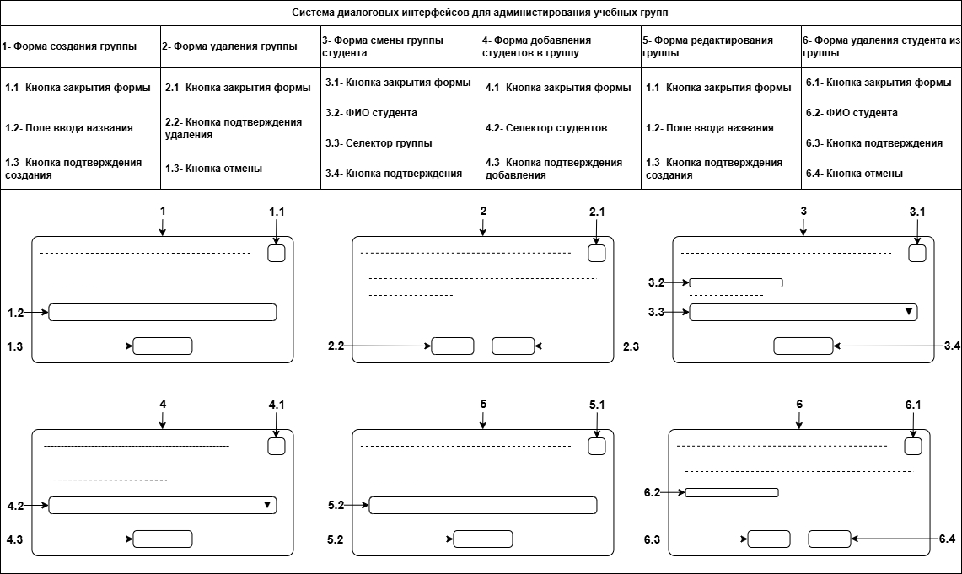
Рисунок А.1 - Проект интерфейсов диалоговых форм для администрирования групп
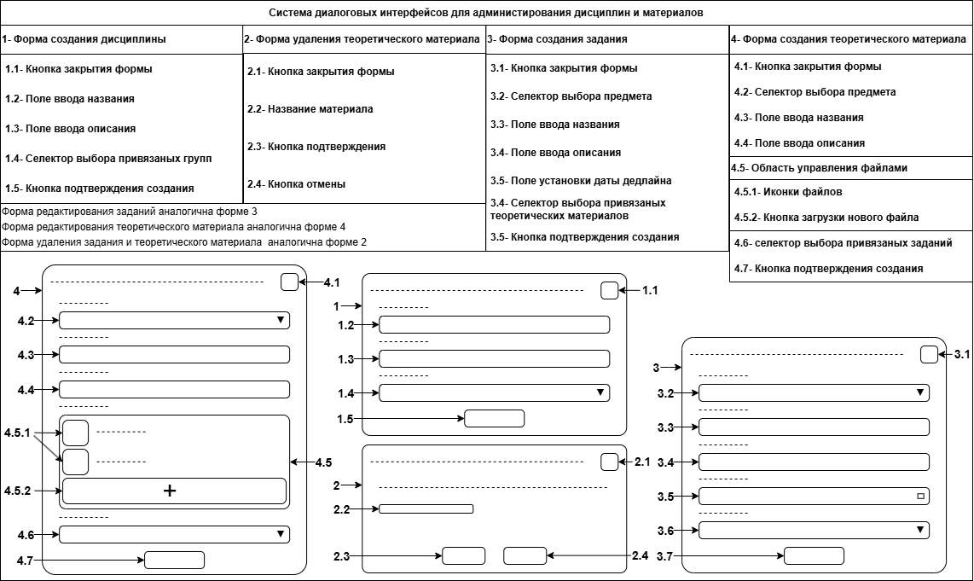
Рисунок А.2 - Проект интерфейсов диалоговых форм для администрирования дисциплин и материалов
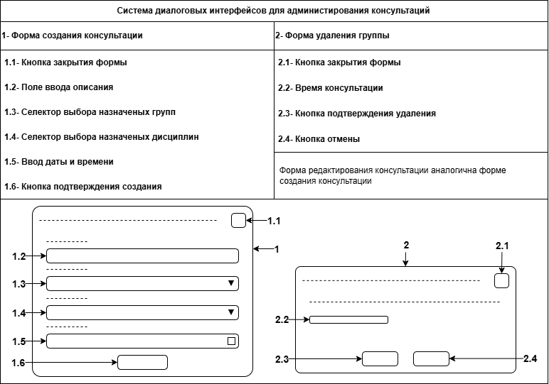
Рисунок А.3 - Проект интерфейсов диалоговых форм для администрирования консультаций

ПРИЛОЖЕНИЕ Б
Таблицы прецедентов
Таблица Б.1- Таблица прецедентов работы преподавателя
Таблица проектирования прецедентов преподавателя
Номер прецедента | Название | Включает | Спецификация | Диаграмма последовательности
1 | Организовать группу студентов | Посмотреть список групп | Таблица 2 | Рисунок 21
1.1 | Управлять группами студентов | Посмотреть список дисциплин группы | таблица 3 | рисунок 22
1.1 | Управлять группами студентов | Посмотреть список студентов группы | таблица 3 | рисунок 22
1.2 | Создать группу |  | таблица 4 | рисунок 23
1.2.1 | Редактировать группу |  | таблица 5 | рисунок 24
1.2.2 | Удалить группу |  | таблица 6 | рисунок 25
2 | Организовать дисциплины | Посмотреть список дисциплин | аналогично прецеденту 1. | аналогично прецеденту 1.
2.1 | Управлять дисциплинами | Посмотреть список назначенных групп | аналогично прецеденту 1.1 | аналогично прецеденту 1.1
2.1 | Управлять дисциплинами | Посмотреть список заданий по выбранной дисциплине (5) | аналогично прецеденту 1.1 | аналогично прецеденту 1.1
2.1 | Управлять дисциплинами | Посмотреть список теоретических материалов по выбранной дисциплине (6) | аналогично прецеденту 1.1 | аналогично прецеденту 1.1
2.1.1 | Редактировать дисциплину | Назначить группу студентов | таблица 7 | рисунок 26
2.1.1 | Редактировать дисциплину | Удалить группу студентов | таблица 7 | рисунок 26
2.1.2 | Удалить дисциплину |  | аналогично прецеденту 1.2.2 | аналогично прецеденту 1.2.2
2.2 | Создать дисциплину |  | аналогично прецеденту 1.2. | аналогично прецеденту 1.2.
3 | Организовать консультации | Посмотреть список консультаций | аналогично прецеденту 1 | аналогично прецеденту 1
3.1 | Посмотреть дополнительную информацию о консультации |  | таблица 8 | рисунок 27
3.2 | Создать консультацию |  | аналогично прецеденту 1.2 | аналогично прецеденту 1.2
Продолжение таблицы Б.1
3.3 | Редактировать консультацию |  | аналогично прецеденту 1.2.1 | аналогично прецеденту 1.2.1
3.4 | Удалить консультацию |  | аналогично прецеденту 1.2.2 | аналогично прецеденту 1.2.2
4 | Организовать студентов | Посмотреть список студентов в группе | аналогично прецеденту 1.1 | аналогично прецеденту 1.1
4.1 | Посмотреть список студентов без группы |  | аналогично прецеденту 1.1 | аналогично прецеденту 1.1
4.1.1 | Добавить студента в группу |  | аналогично прецеденту 2.1.1 | аналогично прецеденту 2.1.1
4.2 | Удалить студента из группы |  | аналогично прецеденту 1.2.2 | аналогично прецеденту 1.2.2
5 | Организовать задания | Посмотреть список заданий по выбранной дисциплине | аналогично прецеденту 1.1 | аналогично прецеденту 1.1
5.1 | Создать задание | Установить сроки сдачи работ | аналогично прецеденту 1.2 | аналогично прецеденту 1.2
5.2 | Редактировать задание | Организовать сроки сдачи работы (7) | аналогично прецеденту 1.2.1 | аналогично прецеденту 1.2.1
5.3 | Удалить задание | Удалить срок сдачи работы | аналогично прецеденту 1.2.2 | аналогично прецеденту 1.2.2
5.4 | Посмотреть дополнительную информацию о задании |  | аналогично прецеденту 3.1 | аналогично прецеденту 3.1
6 | Организовать теоретические материалы | Посмотреть список теоретических материалов по выбранной дисциплине | аналогично прецеденту 1.1 | аналогично прецеденту 1.1
6.1 | Создать теоретический материал |  | аналогично прецеденту 1.2 | аналогично прецеденту 1.2
6.2 | Редактировать теоретический материал |  | аналогично прецеденту 1.2.1 | аналогично прецеденту 1.2.1
6.3 | Удалить теоретический материал |  | аналогично прецеденту 1.2.2 | аналогично прецеденту 1.2.2
6.4 | Посмотреть дополнительную информацию о теоретическом материале |  | аналогично прецеденту 3.1 | аналогично прецеденту 3.1

Продолжение таблицы Б.1
7 | Организовать сроки сдачи работ | Установить срок сдачи работы | аналогично прецеденту 1.2.1 | аналогично прецеденту 1.2.1
7 | Организовать сроки сдачи работ | Удалить срок сдачи работы | аналогично прецеденту 1.2.1 | аналогично прецеденту 1.2.1

Таблица Б.2- Таблица прецедентов работы студента
Прецеденты студента
Номер прецедента | Название | Включает | Спецификация | Диаграмма последовательности
8 | Посмотреть список студентов группы |  | аналогично прецеденту 1.1 | аналогично прецеденту 1.1
8.1 | Посмотреть дополнительную информацию о студенте |  | аналогично прецеденту 3.1 | аналогично прецеденту 3.1
9 | Посмотреть список дисциплин |  | аналогично прецеденту 1 | аналогично прецеденту 1
9.1 | Посмотреть учебные материалы по дисциплине | посмотреть задания | аналогично прецеденту 1.1 | аналогично прецеденту 1.1
9.1 | Посмотреть учебные материалы по дисциплине | посмотреть теоретические материалы | аналогично прецеденту 1.1 | аналогично прецеденту 1.1
9.1.1 | Посмотреть дополнительную информацию о задании |  | аналогично прецеденту 3.1 | аналогично прецеденту 3.1
9.1.2 | Посмотреть дополнительную информацию о теоретическом материале |  | аналогично прецеденту 3.1 | аналогично прецеденту 3.1
10 | Посмотреть список консультаций |  | аналогично прецеденту 1.1 | аналогично прецеденту 1.1
10.1 | Посмотреть дополнительную информацию о консультации |  | аналогично прецеденту 3.1 | аналогично прецеденту 3.1

ПРИЛОЖЕНИЕ В
Возможные состояния системы
Таблица В.1- Возможные состояния системы при работе преподавателя
Таблица состояний и переходов системы
Состояние | Элементы интерфейса | Переходы
Группы преподавателя (TeacherGroups) | Кнопки выбора группы, вкладки студентов, кнопка создания группы, кнопка редактирования группы, кнопка удаления группы, список дисциплин группы, кнопка добавления студента в группу, кнопки изменения группы студентов, кнопки удаления студентов из группы | userCardMini (при раскрытии вкладки студента)  createGroup (при нажатии на кнопку создания группы)  editGroup (при нажатии на кнопку редактирования группы)  deleteGroup (при нажатии на кнопку удаления группы)  addUser (при нажатии на кнопку добавления студента)  changeGroupUser (при нажатии на кнопку изменения группы студента)  deleteUser (при нажатии на кнопку удаления студента из группы)  Autorisation(при переходе)
Создание группы (createGroup) | Форма создания группы | TeacherGroups (при закрытии формы)
Редактирование группы (editGroup) | Форма редактирования группы | TeacherGroups (при закрытии формы)
Удаление группы (deleteGroup) | Форма подтверждения удаления группы | TeacherGroups (при закрытии формы)
Добавление студента в группы (addUser) | Форма добавления задания | TeacherGroups (при закрытии формы)
Изменение группы студента (changeGroupUser) | Форма изменения группы студента | TeacherGroups (при закрытии формы)

Продолжение таблицы В.1
Удаление студента из группы (deleteUser) | Форма подтверждения удаления студента из группы | TeacherGroups (при закрытии формы)
Материалы преподавателя (TeacherMaterials) | Кнопки выбора дисциплин, вкладки заданий, вкладки теоретических материалов, кнопка создания дисциплины, кнопка удаления дисциплины, кнопка редактирования дисциплины, список групп дисциплины, кнопки удаления заданий, кнопки удаления теоретических материалов, кнопки редактирования заданий, кнопки редактирования теоретических материалов, кнопка создания задания, кнопка создания теоретического материала | labCard (при раскрытии вкладки задания)  materialCard (при раскрытии вкладки теоретического материала)  createDiscipline (при нажатии на кнопку создания дисциплины)  deleteDiscipline (при нажатии на кнопку удаления дисциплины)  editDiscipline (при нажатии на кнопку редактирования дисциплины)  deleteLab (при нажатии на кнопку удаления задания)  deleteMaterial (при нажатии на кнопук удаления теоретического материала)  editLab (при нажатии на кнопку редактирования задания)  editMaterial (при нажатии на кнопку редактирования теоретического материала)  createLab (при нажатии на кнопку создания задания)  createMaterial (при нажатии на кнопку создания теоретического материала)  TeacherGroups (при нажатии на группу дисциплины)  Autorisation(при переходе)
Создание дисциплины (createDiscipline) | Форма для создания дисциплины | TeacherMaterials (при закрытии формы)

Продолжение таблицы В.1
Удаление дисциплины (deleteDiscipline) | Форма подтверждения удаления дисциплины | TeacherMaterials (при закрытии формы)
Редактирование дисциплины (editDiscipline) | Форма редактирования дисциплины | TeacherMaterials (при закрытии формы)
Удаление теоретического материала (deleteMaterial) | Форма подтверждения удаления теоретического материала | TeacherMaterials (при закрытии формы)
Редактирование задания (editLab) | Форма редактирования задания | TeacherMaterials (при закрытии формы)
Редактирование теоретического материала (editMaterial) | Форма редактирования теоретического материала | TeacherMaterials (при закрытии формы)
Создание задания (createLab) | Форма создания задания | TeacherMaterials (при закрытии формы)
Создание теоретического материала (createMaterial) | Форма создания теоретического материала | TeacherMaterials (при закрытии формы)
Консультации (Consultations) | Календарь консультаций, вкладки консультаций, кнопка создания консультации, кнопки удаления консультаций, кнопки редактирования консультаций | consCard (при раскрытии вкладки консультации)  createCons (при нажатии на кнопку создания консультации)  deleteCons (при нажатии на кнопку удаления консультации)  editCons (при нажатии на кнопку редактирования консультации)  Autorisation(при переходе)

Продолжение таблицы В.1
Подробная информация о консультации (consCard) | Карта подробной информации о консультации | TeacherMaterials (при переходе по названию дисциплины)  TeacherGroups(при переходе по названию группы)  Consultations (при сворачивании вкладки)
Создание консультации (createCons) | Форма создания консультации | Consultations (при закрытии формы)
Удаление консультации (deleteCons) | Форма подтверждения удаления консультации | Consultations (при закрытии формы)
Редактирование консультации (editCons) | Форма редактирования консультации | Consultations (при закрытии формы)

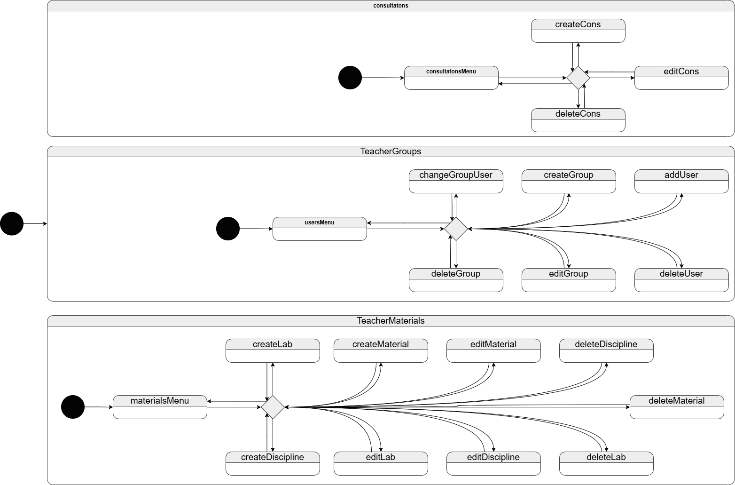
Рисунок В.1 - Диаграмма состояний системы при работе преподавателя

ПРИЛОЖЕНИЕ Г
Результаты интервью с преподавателем
Таблица Г.1 — Результаты интервью с преподавателем
Результаты интервью преподавателя ПНИПУ
Отметка времени | 5.23.2025 20:22:08
Ваше ФИО (необязательно)
Часто ли вы используете сторонние сервисы или приложения (облачные хранилища, мессенджеры, и.т.д.) для образовательной деятельности? | Постоянно
Что вы используете для общения со студентами? | Старосту, Мессенджеры
Что вы используете для организации групп студентов? | Создаю Excel таблицы, Сторонние сервисы
Где по вашему мнению студенты могут увидеть список своей группы? | В интернете публикую таблицы с успеваемостью, создаю группы в мессенджерах
Как вы будете искать контакты студента для связи? | Спрошу старосту, у секретаря кафедры, в деканате
Испытываете ли вы трудности с организацией студентов? | Иногда
Как вы организовываете учебные дисциплины для себя? | Создаю свои Excel таблицы
Как по вашему мнению студенты узнают про свои дисциплины? | У меня есть структурированные таблицы с успеваемостью
Испытываете ли вы трудности с организацией дисциплин? | Иногда
Как вы организовываете свои консультации для себя? | Excel таблицы, Google Календарь
Как вы делитесь расписанием своих консультаций со студентами? | Использую старосту, использую мессенджеры
Испытываете ли вы трудности с организацией своих консультаций? | Иногда
Испытываете ли вы трудности с донесением до студентов расписания своих консультаций? | Иногда
Как вы организовываете учебные материалы для себя? | На компьютере структурирую файлы, использую облачные хранилища
Как вы делитесь со студентами теоретическими материалами? | Рассказываю на парах, отправляю документы старосте, использую мессенджеры, использую облачные хранилища (Google Drive, Яндекс диск)
Как вы раздаете студентам задания, лабораторные | Использую мессенджеры, использую старосту, использую облачные хранилища (Google Drive, Яндекс диск)
Испытываете ли вы трудности с публикацией учебных материалов студентам? | Иногда
Как вы следите за сроками сдачи работ студентов(дедлайны)? | свои Excel таблицы
Испытываете ли вы трудности с отслеживанием сроков сдачи работ студентов (дедлайнов) | Да
Какое ваше мнение об организации образовательного процесса в интернет-среде? | зависит от того, как организовать
Какое ваше мнение о публикации учебных материалов в интернет-среде? | есть риски утечки информации
Хотели бы вы иметь доступ к единой образовательной платформе, позволяющей организовывать образовательные процессы и публиковать учебные материалы студентам? | Да

ПРИЛОЖЕНИЕ Д
Диаграмма хранилищ и их связей
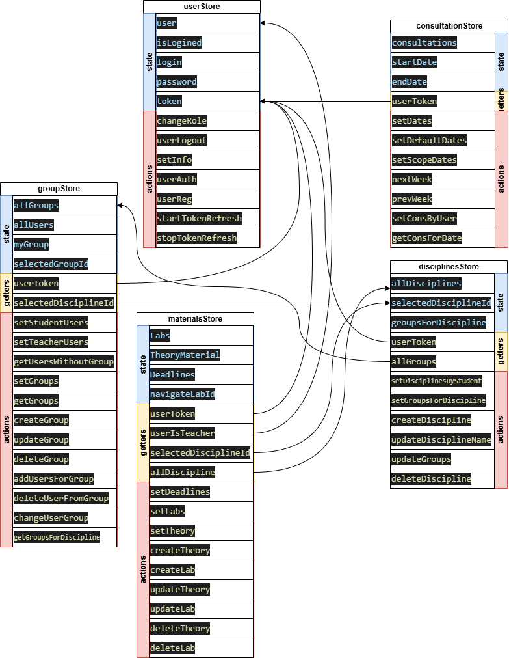
Рисунок Д.1 - диаграмма модульных хранилищ и их связей

ПРИЛОЖЕНИЕ Е
Диаграмма страниц приложения
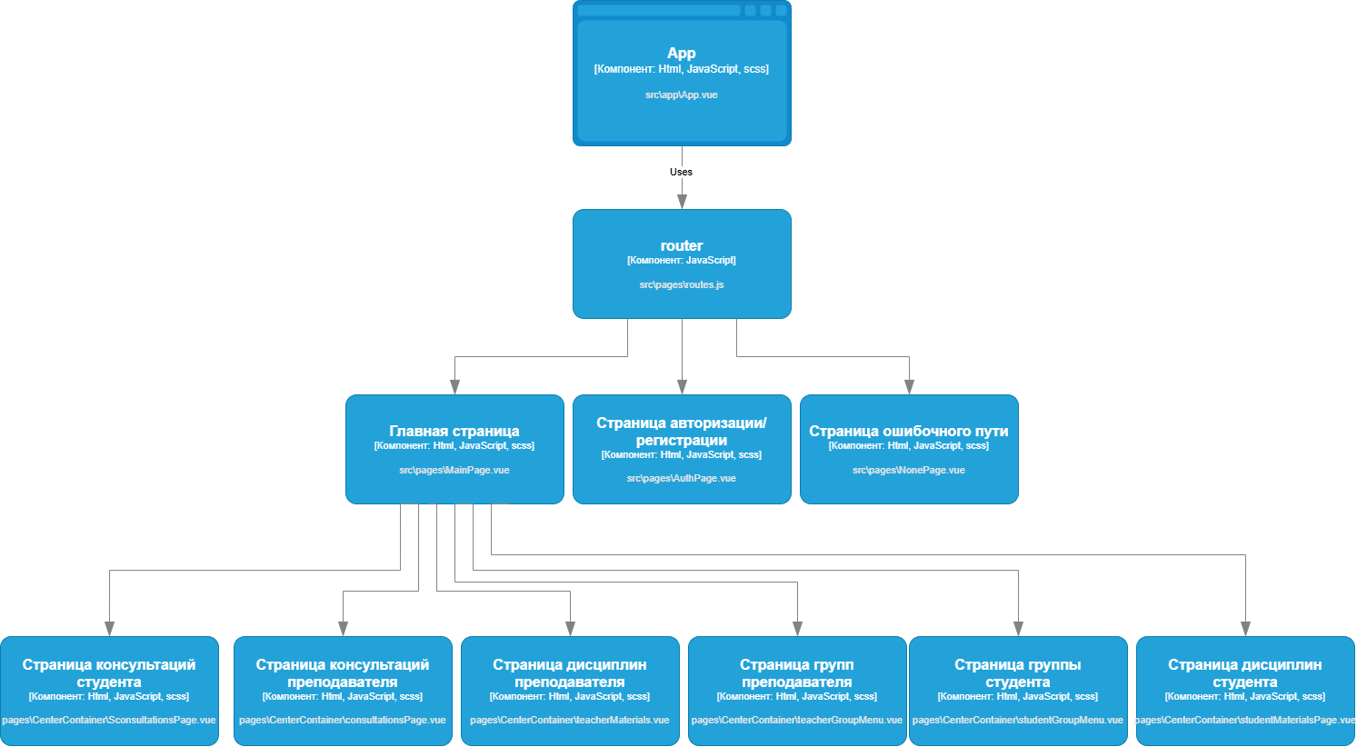
Рисунок Е.1 - UML диаграмма страниц приложения

ПРИЛОЖЕНИЕ Ж
Компоненты системы
- App – (директория для настроек приложения)
- Providers – (директория с провайдерами)
- Router.js – (провайдер)
- Store.js – (глобальное хранилище приложения)
- Styles – (директория для стилей)
- Global.css – (глобальные стили приложения)
- App.vue – (главный компонент приложения)
- Pages – (директория для страниц)
- CenterContainerPages – (директория для хранения дочерних страниц главной страницы)
- studentConsultationsPage.vue – (страница консультаций студента)
- teacherConsultationsPage.vue – (страница консультаций преподавателя)
- studentGroupMenu.vue – (страница группы студента)
- studentMaterialsPage.vue – (страница дисциплин и материалов студента)
- teacherGroupMenu.vue – (страница групп преподавателя)
- teacherMaterials.vue – (страница дисциплин и материалов преподавателя)
- AuthPage.vue – (страница авторизации)
- MainPage.vue – (главная страница)
- NonePage.vue – (страница для неправильной маршрутизации)
- Widgets – (директория для виджетов приложения)
- Calendar – (директория для календаря)
- Calendar.vue – (виджет календаря)
- Left-menu – (директория для навигационного меню)
- LeftMenu.vue – (виджет навигационного меню)
- UpTitle – (директория для футера страницы)
- UpTitle.vue – (футер страницы)
- Features – (директория для “фич”)
- disciplinesModalManager – (директория для компонентов управления модальными окнами дисциплин)
- Creatediscipline.vue – (модуль управления формой создания дисциплины)
- Deletediscipline.vue – (модуль управления формой удаления дисциплины)
- Disciplinesettings.vue – (модуль управления формой редактирования дисциплины)
- groupModalManager – (директория для компонентов управления модальными окнами групп и студентов)
- Adduser.vue – (модуль управления формой добавления студента в группу)
- Adduseringroup.vue – (модуль управления формой добавления студента в группу)
- ChangeGroup.vue – (модуль управления формой изменения группы студента)
- Creategroup.vue – (модуль управления формой создания группы)
- Deletegroup.vue - (модуль управления формой удаления группы)
- Deleteuser.vue - (модуль управления формой удаления студента из группы)
- Groupsettings.vue - (модуль управления формой редактирования группы)
- materialsModalManager – (директория для компонентов управления модальными окнами материалов)
- LabChange.vue - (модуль управления формой редактирования задания)
- LabCreate.vue - (модуль управления формой создания задания)
- LabDelete.vue - (модуль управления формой удаления задания)
- TheoryChange.vue - (модуль управления формой редактирования теоретического материала)
- TheoryCreate.vue - (модуль управления формой создания теоретического материала)
- TheoryDelete.vue - (модуль управления формой удаления теоретического материала)
- consultationsModalManager – (директория для компонентов управления модальными окнами консультаций)
- Entities – (директория для бизнес-сущностей приложения)
- Consultation – (директория для бизнес-сущности “консультации”)
- api – (директория для API* запросов)
- index.js – (API* запросы сущности “ консультации “)
- stores – (директория для хранилищ)
- index.js – (хранилище сущности “ консультации “)
- ui – (директория для визуальных компонентов)
- consultationTable.vue
- changeConsCard.vue – (форма редактирования консультации)
- createConsCard.vue – (форма создания консультации)
- deleteConsCard.vue – (форма удаления консультации)
- Disciplines – (директория для бизнес-сущности “дисциплины“)
- api – (директория для API* запросов)
- index.js – (API* запросы сущности “дисциплины“)
- stores – (директория для хранилищ)
- index.js – (хранилище сущности “ дисциплины “)
- ui – (директория для визуальных компонентов)
- changeGroupCard.vue – (форма смены группы дисциплины)
- createDisciplineCard.vue – (форма создания дисциплины)
- deleteCard.vue – (форма удаления дисциплины)
- groupsForDisciplinesList.vue – (список дисциплин для грппы)
- settingsCard.vue – (форма редактирования дисциплины)
- Groups – (директория для бизнес-сущности “группы“)
- api – (директория для API* запросов)
- index.js – (API* запросы сущности “ группы “)
- stores – (директория для хранилищ)
- index.js – (хранилище сущности “ группы “)
- ui – (директория для визуальных компонентов)
- addUserInGroupCard.vue – (форма добавления студента в группу)
- addUsersCard.vue – (форма добавления нескольких студентов в группу)
- changeGroupCard.vue – (форма смены группы студента)
- createGroupCard.vue – (форма создания группы)
- deleteGroupCard.vue – (форма удаления группы)
- deleteUserCard.vue – (форма удаления студента из группы)
- settingsGroupCard.vue – (форма редактирования группы)
- userCardMini.vue – (карточка пользователя)
- usersMenu.vue – (список пользователей)
- Materials – (директория для бизнес-сущности “материалы“)
- api – (директория для API* запросов)
- index.js – (API* запросы сущности “ материалы “)
- stores – (директория для хранилищ)
- index.js – (хранилище сущности “ материалы “)
- ui – (директория для визуальных компонентов)
- labCard.vue – (карточка задания)
- labChangeCard.vue – (форма редактирования задания)
- labCreateCard.vue – (форма создания задания)
- labDeleteCard.vue – (форма удаления задания)
- materialsMenu.vue – (список учебных материалов)
- theoryCard.vue – (карточка теоретического материала)
- theoryChangeCard.vue – (форма редактирования теоретического материала)
- theoryCreateCard.vue – (форма создания теоретического материала)
- theoryDeleteCard.vue – (форма удаления теоретического материала)
- user – (директория для бизнес-сущности “пользователь“)
- api – (директория для API* запросов)
- index.js – (API* запросы сущности “ пользователь “))
- stores – (директория для хранилищ)
- index.js – (хранилище сущности “ пользователь “)
- ui – (директория для визуальных компонентов)
- auth.vue – (форма авторизации)
- reg.vue – (форма регистрации)
- UserCard.vue – (карточка текущего пользователя)
- userCardMini.vue – (карточка другого пользователя)
- Shared – (директория для переиспользуемых компонентов)
- ui – (директория для визуальных компонентов)
- loader.vue – (индикатор загрузки)
- loaderLine.vue – (линейный индикатор загрузки)
- modal.vue – (компонент формы/окна)
- myAccordeon.vue – (компонент вкладки)
- myButton.vue – (компонент кнопки)
- myButtonOp.vue – (компонент кнопки)
- myInputDate.vue – (компонент ввода даты)
- myInputFile.vue – (компонент загрузки файла)
- myInputText.vue – (компонент ввода текта)
- myInputTextArea.vue – (компонент ввода растяжимого текста)
- mySelector.vue – (компонент селектора нескольких объектов)
- mySelectorSingle.vue – (компонент селектора одного объекта)
- popover.vue – (всплывающая подсказка)

